МІНІСТЕРСТВО ОСВІТИ І НАУКИ УКРАЇНИ
ЗАПОРІЗЬКИЙ НАЦІОНАЛЬНИЙ УНІВЕРСИТЕТ

ЮРИДИЧНИЙ ФАКУЛЬТЕТ

кафедра цивільного права
(повна назва кафедри)

Кваліфікаційна робота
магістра
(рівень вищої освіти)

на тему: «Забезпечення прав дітей за законодавством
України: питання теорії і практики.»

Виконала: студентка II курсу, групи 8.0818-1 спеціальності правознавство .
(код і назва спеціальності)
освітньої програми правознавство .
(код і назва освітньої програми)
спеціалізації 081 право .
(код і назва спеціалізації)

Кірєєва О. С..
^{(ініціали та прізвище)}
Керівник к.ю.н., доцент, Самойленко Г.В.
(посада, вчене звання, науковий ступінь, підпис, ініціали та прізвище)
Рецензент____________________________________
(посада, вчене звання, науковий ступінь, підпис, ініціали та прізвище)

Запоріжжя
2020

МІНІСТЕРСТВО ОСВІТИ І НАУКИ УКРАЇНИ
ЗАПОРІЗЬКИЙ НАЦІОНАЛЬНИЙ УНІВЕРСИТЕТ

Факультет_________________________________________________________ Кафедра___________________________________________________________ Рівень вищої освіти_________________________________________________
Спеціальність______________________________________________________
(шифр і назва)

ЗАТВЕРДЖУЮ
Завідувач кафедри____________
«____»_____________20___року

З А В Д А Н Н Я
НА КВАЛІФІКАЦІЙНУ РОБОТУ СЛУХАЧЕВІ

(прізвище, ім’я по батькові)
1 Тема роботи (проекту)_____________________________________________
____________________________________________________________________________________________________________________________________
керівник роботи ___________________________________________________,
(прізвище, ім’я, по батькові, науковий ступінь, вчене звання)

затверджені наказом ЗНУ від «___»___________20___року №_____________
2 Строк подання роботи ___________________________ ______________
3 Вихідні дані до роботи _____________________________________________
____________________________________________________________________________________________________________________________________
4 Зміст розрахунково-пояснювальної записки (перелік питань, які потрібно розробити)________________________________________________________
__________________________________________________________________
5 Перелік графічного матеріалу (з точним зазначенням обов’язкових креслень)__________________________________________________________
__________________________________________________________________
__________________________________________________________________
6 Консультанти розділів роботи
Розділ | Прізвище, ініціали та посада консультанта | Підпис, дата
 |  | завдання  видав | завдання прийняв

7 Дата видачі завдання_______________________________________________

КАЛЕНДАРНИЙ ПЛАН
№ з/п | Назва етапів кваліфікаційної роботи | Строк виконання етапів роботи | Примітка

Слухач________________ ___________________________________________
(підпис) (ініціали та прізвище)
Керівник роботи (проекту) _____________ _____________________________
(підпис) (ініціали та прізвище)

Нормоконтроль пройдено

Нормоконтролер _______________ ___________________________________

ЗМІСТ

ПЕРЕЛІК УМОВНИХ СКОРОЧЕНЬ…………………………………….……..8
РОЗДІЛ 1. ПОЯСНЮВАЛЬНА ЗАПИСКА………………………………….…9
РОЗДІЛ 2. ПРАКТИЧНА ЧАСТИНА………………………………….……….37
2.1 Етапи формування та реалізації державної політики у сфері захисту прав дітей……………………………………………………………….…..37
2.2 Проблеми правового забезпечення та захисту прав дітей. Пропозиції вирішення проблемних питань……………………………………………42
2.3 Пріоритети державної політики у сфері охорони та захисту прав дітей…………………………………………………………………...…….71
ВИСНОВКИ……………………………………………………………………….82
ПЕРЕЛІК ВИКОРИСТАНИХ ДЖЕРЕЛ……………………………….………..89

ПЕРЕЛІК УМОВНИХ СКОРОЧЕНЬ

КМУ Кабінет Міністрів України
Мінсоцполітики України Міністерство соціальної політики України
МОН України Міністерство освіти і науки України
ЦСССДМ Центр соціальних служб для сім’ї, дітей та молоді
ЮНІСЕФ Дитячий фонд ООН
ООН Організація Об’єднаних Націй
ВП ГУНП Відділ поліції Головного управління Національної поліції
п. пункт
ст. стаття

РЕФЕРАТ

Кірєєва О.С. Забезпечення прав дітей за законодавством України: питання теорії і практики. – Запоріжжя, 2020. – 97с.
Сучасна цивілізація ще на перших історичних етапах свого розвитку започаткувала традицію особливого, дбайливого ставлення до найбільш слабких своїх членів – дітей. У кожного народу і у кожній культурі таке відношення характеризувалося своїми особливостями, що було обумовлено культурними, ментальними, етнопсихологічними, релігійними, географічними та іншими чинниками. Незважаючи на деякі відмінності, історія розвитку народів світу впевнено доводить, що у будь-якому суспільстві діти завжди займали особливе соціальне положення і були особливим об’єктом уваги публічної адміністрації, для якої забезпечення потреб, інтересів і запитів дитини було першочерговим завданням.
Наукова розробка прав дитини в Україні бере свій початок з перших днів національного державотворення після проголошення незалежності у 1991 році. Вже станом на середину 1990-х років національна наукова доктрина поповнилася першими фаховими роботами вітчизняних правознавців з питань прав дитини. Це було пов’язано як зі значним оновленням національного законодавства, окремі норми якого регулювали різноманітні аспекти забезпечення прав дитини, так і з необхідністю вирішення низки соціальних проблем, в основі яких були нові для нашого суспільства форми порушення основних прав дитини як члена соціуму і учасника суспільних відносин.
За останні двадцять вісім років автори наукових праць, у центрі уваги яких стоять права дитини, доводять тезу про те, що увага органів державного управління всіх рівнів до забезпечення прав дитини і охорони дитинства є недостатньою і потребує оновлення на основі якісної наукової бази. Така обставина спонукає до подальшого проведення досліджень прав дитини з метою формування науково-інформаційного поля для оптимізації управлінської політики в галузі забезпечення прав дітей.
Об’єктом дослідження є суспільні відносини, що виникають у процесі забезпечення прав дитини в Україні.
Предметом дослідження є забезпечення прав дітей за законодавством України: питання теорії і практики.
Мета роботи полягає в узагальненні та визначенні особливостей теоретичних і практичних засад адміністративно-правового регулювання забезпечення прав дитини в Україні та формуванні науково обґрунтованих пропозицій.
Методологія виконання дослідження зумовлена його метою та задачами і ґрунтується на застосуванні системи загальнонаукових та спеціальних методів наукового пізнання, що забезпечило всебічність і об’єктивність при розкритті змісту досліджуваних явищ.
ПРАВА ДИТИНИ, ЗАБЕЗПЕЧЕННЯ ПРАВ ДИТИНИ, ЗАХИСТ ПРАВ ДИТИНИ, ПРАВОВИЙ СТАТУС ДИТИНИ, ПРАВОСУБ’ЄКТНІСТЬ ДИТИНИ, АДМІНІСТРАТИВНО-ПРАВОВІ ГАРАНТІЇ ПРАВ ДИТИНИ

SUMMARY

Kireeva O.S. Ensuring children's rights under Ukrainian law: issues of theory and practice. - Zaporizhia, 2020. – 97p.
Modern civilization, at the first historical stages of its development, began the tradition of a special, caring attitude towards the weakest of its members - children. In every nation and in every culture, this attitude was characterized by its peculiarities, which was caused by cultural, mental, ethno-psychological, religious, geographical and other factors. Despite some differences, the history of the peoples of the world confidently proves that in any society, children have always had a special social position and have been a particular focus of public administration, for which the needs, interests and requests of the child have been a top priority.
The scientific development of the rights of the child in Ukraine dates back to the first days of national formation after independence in 1991. As early as the mid-1990s, the national scientific doctrine was replenished with the first professional work of domestic jurists on the rights of the child. This was due both to a major update of national legislation, which regulates various aspects of child rights, as well as to the need to solve a number of social problems, which were the basis for new for our society forms of violation of the fundamental rights of the child as a member of society and a participant in public relations.
Over the past twenty-eight years, authors of scientific works focusing on the rights of the child have argued that the attention of public authorities at all levels to the protection of the rights of the child and the protection of childhood is inadequate and needs updating on the basis of a quality scientific base. This circumstance prompts further research into the rights of the child in order to form a scientific and informational field to optimize management policy in the field of children's rights.
The subject of the study is the social relations that arise in the process of ensuring the rights of the child in Ukraine.
The subject of the study is the protection of children's rights under the legislation of Ukraine: issues of theory and practice.
The purpose of the work is to summarize and determine the peculiarities of theoretical and practical principles of administrative and legal regulation of child rights in Ukraine and to formulate scientifically sound proposals.
The methodology of the research is determined by its purpose and tasks and is based on the application of a system of general scientific and special methods of scientific cognition, which provided comprehensiveness and objectivity in disclosing the content of the phenomena under study.
CHILD'S RIGHTS, CHILD'S RIGHTS, CHILD'S RIGHTS, CHILD'S LEGAL STATUS, CHILD'S LEGAL GUARANTEE, ADMINISTRATIVE AND LEGAL GUARANTEES

ВІДГУК
на кваліфікаційну роботу слухача магістратури спеціальності 081 «Право» денної форми навчання юридичного факультету
Кірєєвої Оксани Сергіївни
на тему: «Забезпечення прав дітей за законодавством України: питання теорії і практики»

Кваліфікаційна робота Кирєєвої Оксани виконана у відповідності до усіх вимог, що пред’являються до подібного виду робіт.
У межах розробки об’єкта і предмета дослідження розкрито історико-правові аспекти становлення прав дитини як соціально-юридичного феномену і самостійного правового інституту.
Висвітлено стан наукової розробки прав дитини в Україні у новітній період історії після проголошення державної незалежності. Констатовано, що станом на середину 1990-х років правова доктрина почала збагачуватися фаховими роботами вітчизняних правознавців, у центрі уваги яких був широкий спектр питань, що характеризували права дитини.
У роботі розкрито особливості законодавчого забезпечення прав дитини у сучасний період, наведено характеристику актів міжнародного і національного права, положення яких покладено в основу системи адміністративно-правового регулювання забезпечення прав дитини. Зазначено, що права дитини передбачені в багатьох актах законодавства, які різняться за юридичною силою, предметом правового регулювання, суб’єктом прийняття та іншими параметрами.
Розкрито сутність та наведено класифікацію адміністративно-правових гарантій забезпечення прав дитини в Україні.
Всебічний аналіз практичного стану адміністративно-правового регулювання забезпечення прав дітей в Україні та узагальнення надбань теоретичних досліджень відповідних питань дозволив сформувати та викласти обґрунтовані пропозиції з метою оптимізації адміністративно-правового забезпечення прав дитини.
Крім цього, доведено доцільність надати право органам державної влади і місцевого самоврядування, у межах відповідної компетенції, налагоджувати міжнародну взаємодію з представниками міжнародних урядових і неурядових організацій, структурами Організації Об’єднаних Націй, суб’єктами адміністрування прав дитини зарубіжних держав з питань забезпечення повноцінної реалізації прав і свобод дитини.
Виходячи з вищевикладеного можна зробити висновок, що дана кваліфікаційна робота має певну наукову цінність, виконана на належному науковому рівні і тому має бути допущена до захисту в ЕК і заслуговує на високу оцінку.

Доцент кафедри цивільного права Г.В. Самойленко
РЕЦЕНЗІЯ

на кваліфікаційну роботу слухача магістратури спеціальності 081 «Право» денної форми навчання юридичного факультету
Кірєєвої Оксани Сергіївни
на тему: «Забезпечення прав дітей за законодавством України: питання теорії і практики»
Робота присвячена комплексному аналізу законодавчого забезпечення прав дитини, питанню хто і яким чином повинен їх захищати та забезпечувати.
У роботі викладено розгорнуту характеристику загальних засад законодавчого забезпечення адміністративно-правових відносин за участю дітей, висвітлено блок питань щодо структури та видів таких відносин. Виокремлено міжнародно-правовий і національний нормативно-правовий компоненти правової основи розвитку адміністративно-правових відносин.
Автор успішно справився з поставленою метою. Дослідження має достатню наукову, нормативну базу, ґрунтується на необхідній методологічній основі. При написанні роботи досліджено достатню кількість нормативно-правових актів, наукової літератури, журнальних статей та статистичних даних, що дозволило всесторонньо розкрити тему.
Висновки, які були зроблені в результаті проведеного дослідження є логічними й аргументованими, мають як теоретичну, так і практичну значимість. Структура роботи обумовлена її змістом, є логічною, що дозволяє поступово виконати поставлені завдання і досягти мети дослідження.
Отже, враховуючи актуальність теми, ґрунтовний аналіз теоретичних та практичних проблемних питань пов’язаних з визначенням прав дітей за законодавством України, вважаємо, що кваліфікаційна робота виконана на належному науковому рівні, може бути допущена до захисту в ЕК і заслуговує на позитивну оцінку.
Кандидат юридичних наук, доцент

РОЗДІЛ 1. ПОЯСНЮВАЛЬНА ЗАПИСКА

Актуальність теми. Створення належних організаційно-правових умов для повноцінного забезпечення прав і свобод дітей є важливим завданням для будь-якої сучасної демократичної держави. У контексті активного політико-правового зближення України з Європейським Союзом воно набуває ще більшої актуальності. Поглиблення євроінтеграційних процесів у нашій країні зумовлює гостру потребу в модернізації національної системи адміністрування прав і свобод дітей з позицій їх інтересів під час реалізації найважливіших державних реформ і здійсненні соціальних перетворень. Запит українського суспільства на побудову ефективної системи повноцінного захисту прав дитини і створення сприятливих умов для реалізації її правового статусу є виправданим, а його задоволення стане однією із гарантій повноцінного входження України до Європейського Союзу в найближчій історичній перспективі.
12 жовтня 2016 р. під час парламентських слухань у Верховні Раді України на тему «Права дитини в Україні: забезпечення, дотримання, захист» офіційно було констатовано, що в Україні особливо сильними є негативні тенденції у сфері забезпечення та захисту прав дітей, які становлять п’яту частину українського суспільства. Інтереси й потреби дітей часто відходять на другий план у діяльності посадових і службових осіб органів виконавчої влади та місцевого самоврядування. Було також зазначено, що інституції державної влади при розробці законопроектів не завжди враховують наслідки прийняття тих чи інших законодавчих актів для дітей, стану їх здоров’я, рівня задоволення потреб у всебічному розвитку, соціального забезпечення, криміналізації мислення та ін. Подібний стан справ потребує якомога швидшого вирішення, вироблення ефективної методології подолання ситуації, що склалася. Первинним і найбільш важливим кроком у цьому напрямі є поєднання комплексного узагальнення і розробки теоретичних (доктринальних) і практичних засад адміністративно-правового регулювання забезпечення прав дитини в Україні, пошук і обґрунтування напрямів його удосконалення.
Об’єктом дослідження є суспільні відносини, що виникають у процесі забезпечення прав дитини в Україні.
Предметом дослідження є забезпечення прав дітей за законодавством України: питання теорії і практики.
Мета роботи полягає в узагальненні та визначенні особливостей теоретичних і практичних засад адміністративно-правового регулювання забезпечення прав дитини в Україні та формуванні науково обґрунтованих пропозицій.
Зазаначені мета та об’єкт роботи зумовили наступні завдання дослідження, які мають бути вирішені в роботі:
– висвітлити історико-правові аспекти становлення та інституційного оформлення феномену прав дитини;
– розкрити та уніфікувати особливості доктринального розуміння прав дитини;
– виявити й узагальнити особливості нормативно-правової регламентації прав дитини в Україні;
– визначити загальні засади законодавчого забезпечення адміністративно-правових відносин за участю дитини;
– проаналізувати та змістовно уніфікувати адміністративно-правові відносини за участю дітей;
– охарактеризувати адміністративну правосуб’єктність дитини як передумову виникнення адміністративно-правових відносин;
– встановити роль органів державної влади, місцевого самоврядування та інших суб’єктів у забезпеченні прав дитини в Україні та охарактеризувати форми адміністративно-правового сприяння реалізації прав дитини в Україні;
– окреслити адміністративно-правові гарантії забезпечення прав дитини в Україні;
– проаналізувати та узагальнити особливості адміністративної відповідальності за порушення прав дитини в Україні;
Ступінь наукової розробки проблеми. Теоретичним підґрунтям дослідження стали праці багатьох вітчизняних і зарубіжних учених-правознавців. Зокрема, з метою формування власної наукової позиції використовувалися напрацювання таких науковців, як: В.Б. Авер’янов, Ю.П. Битяк, І.О. Бандурка, В.І. Борисова, Ю.О. Буров, К.В. Бондаренко, Я.І. Бордіян, Ю.В. Ващенко, В.М. Гаращук, І.Г. Гончар, М.В. Грушко, А.М. Грищук, О.В. Губанова, Є.В. Додін, О.В. Джафарова, К.Є. Демиденко, Н.Г. Єрмілова, Р.В. Зуєв, В.О. Закриницька, Т.Є. Кагановська, О.С. Кайтанський, О.М. Кудрявцева, Н.Д. Когут, Т.Л. Кальченко, В.А. Крижановська, В.К. Колпаков, Л.В. Красицька, Н.М. Конончук, Е.В. Костіна, Я.М. Квітка, Л.Ф. Кривачук, С.Ю. Ківалов, Н.М. Крестовська, Л.О. Кожура, О.В. Мовчан, Т.О. Мацелик, Д.М. Лук’янець, К.Б. Левченко, Н.В. Логвінова, М.П. Легецький, Н.В. Лінник, В.В. Нагорна, С.В. Несинова, О.В. Негодченко, Я.С. Овчинникова, Р.М. Опацький, О.І. Озель, Н.М. Опольська, А.В. Пасічник, Н.В. Плахотнюк, О.В. Паньчук, А.В. Пшенична, С.Г. Поволоцька, О.С. Реус, О.П. Рябченко, В.О. Серьогін, І.А. Середницька, М.В. Старинський, Т.Л. Сироїд, С.А. Саблук, А.Ю. Строган, В.С. Тарасенко, Г.В. Толкачова, Н.В. Філіпова, Н.В. Хуторянська, К.П. Ченкова, Ю.Ю. Чорновалюк, О.В. ШевченкоБітенська, Р.В. Шаповал, С.А. Умінський, О.Г. Юхта, Н.В. Юськів, П.Я. Ярос, С. Kempe, J. M. Рfifiner, R. Presthus, В. Franklin, M. Freedman та ін.
Нормативною основою дослідження стали акти міжнародного права в сфері захисту прав дитини, Конституція України, акти національного законодавства України з питань забезпечення прав дітей, законодавство про адміністративну відповідальність в Україні тощо.
Опис проблеми, що досліджується. В Україні, як і у будь-якій сучасній демократичній державі світу, права дитини передбачені актами національного законодавства. На сьогодні законодавство закріплює повний спектр прав дитини з урахуванням того, що деякі особливості їх практичної реалізації обумовлюються їх фізичною, психічною та розумовою незрілістю і потребують спеціального режиму адміністрування з боку держави, включаючи належний правовий захист.
Особливістю правової регламентації прав дитини в Україні є те, що, права дитини передбачені в багатьох актах законодавства, які різняться юридичною силою, предметом правового регулювання, суб’єктом прийняття та іншими параметрами. Це вказує на те, що в Україні неналежним чином дотримано принципу системності правового регулювання прав дитини. Як зазначає М.В. Старинський, це є умовою недосягнення того результату, який був запрограмований уповноваженими державою органами.
Разом із тим зазначена обставина зобов’язує нас з’ясувати не лише їх положення, й на підставі їх аналізу, запропонувати класифікацію прав дитини. Саме спосіб національної регламентації прав дитини, коли певні групи прав передбачені у різних актах законодавства, вказує на доцільність їх групування. Проте критерій класифікації, що заснований на визначенні галузевої (предметної) нормативного акта, який містить конкретне право дитини вбачається не оригінальним і таким, що не віддзеркалює характерні риси нормативного закріплення прав дитини. Прямуючи до визначення особливостей законодавчої регламентації і класифікації прав дитини відзначимо, що зарубіжні правознавці стали піонерами дослідження зазначених питань. Так, професор Оксфордського університету Б. Франклін у 1986 р. на основі дослідження правової бази регламентації прав дитини запропонував розподілити їх на дві групи: юридичні (описують існуючі права дитини) і моральні (права, до яких дитина прагне). На дві групи пропонує ділити права дітей і М. Фрідман: «welfare rights» (права дитини на благополуччя) і «protective rights» (права дитини на захист). Його лінію продовжували й інші закордонні науковці. Відзначимо, що у юридичній доктрині були поодинокі спроби класифікації прав дитини. Так, Н.М. Крестовська, пропонує два критерії класифікації прав дитини: в залежності від рівня юридичної регламентації (права, що передбачені законодавством міжнародного рівня, та права, що передбачені законодавством національного рівня) та в залежності від змісту (загальнолюдські права та свободи, адаптовані щодо дитини, та спеціальні права дитини). О.М. Кудрявцева в залежності від ступеня свободи пропонує класифікувати права дітей на негативні (можливості захисту від будь-якого втручання у здійснення громадянських і політичних прав) та позитивні (передбачають права особи на істотне поліпшення свого становища) В.В. Нагорна класифікує права дітей в залежності від особливостей змісту законодавства на особисті та соціально-економічні. В свою чергу, А.Д. Гусєв та Я.С. Яскевич у навчальному посібнику «Права людини» (2002 р.) пропонують класифікацію прав дитини в залежності від сфери життєдіяльності дитини на особисті і соціально-культурні. Значна кількість юридичних конструкцій, які нормативно закріплюють права дитини у різних сферах життєдіяльності, дає підстави підтримати позначені критерії класифікації прав дитини.
Разом із тим, ми вважаємо наведений перелік груп прав дитини вузьким за змістом і недостатнім для повноцінного доктринального розкриття специфіки правового статусу дитини. З урахуванням правової регламентації, в залежності від сфери життєдіяльності дитини пропонуємо умовно систематизувати права дитини у такі самостійні групи: природні права й свободи дитини, громадянські (особисті) права дитини, права дитини у сфері публічно-громадського життя, права дитини у сфері культурно-духовного розвитку, права дитини в сфері економічних відносин і праці, права дитини у сфері оздоровлення та відпочинку, права дитини у сфері соціального забезпечення, права дитини як члена сім’ї, права дитини, яка має статус біженця або розлученої з сім’єю. Слід зауважити, що групи прав дитини є взаємопов’язані за змістом і відображають особливі соціально-правові можливості дитини як громадянина і члена соціуму. Конкретизація викладеної наукової позиції передбачає систематизоване викладення прав дитини виходячи з положень чинного законодавства.
Першою категорією прав дитини є її природні права й свободи. Ця категорія прав складає першооснову правового статусу дитини. Обумовлюється це тим, що природні права, як зазначають В.Ф. Погорілко і Н.А. Мяловицька, мають абсолютний характер, тобто є не тільки невідчужуваними, а й невід’ємними.
Визначаючи природні права дитини будемо виходити з класичної точки зору про ґенезу природних прав. Так, природні права людини визначаються як такі, що їх одержала сама людина від природи або ж від усталеного порядку, що склався в суспільстві незалежно від будь-якого зовнішнього впливу. Природні права дитини мають універсальний характер для більшості сучасних держав світу і закріплені у Конвенції Організації Об’єднаних Націй «Про права дитини» від 20.11.1989 р., яка була ратифікована Верховною Радою України 27.02.1991 р. та набула чинності 27.09.1991 р.
Слід зазначити, що національне законодавство України про охорону дитинства, фактично, дублює положення Конвенції і деталізує їх. Так, до природних прав дитини віднесемо:
– право на життя і охорону здоров’я, створення безпечних умов для життя і здорового розвитку дитини, раціонального харчування, формування навичок здорового способу життя (ст. 6 Закону про охорону дитинства);
– право на захист від усіх форм фізичного і психічного насильства (кожній дитині згідно зі ст. 10 Закону України «Про охорону дитинства» це право включає в себе свободу, особисту недоторканність та захист гідності. Дисципліна і порядок у сім’ї, навчальних та інших дитячих закладах мають забезпечуватися на принципах, що ґрунтуються на взаємоповазі, справедливості і виключають приниження честі та гідності дитини.
Держава взяла на себе зобов’язання здійснювати захист дитини від: усіх форм фізичного і психічного насильства, образи, недбалого і жорстокого поводження з нею, експлуатації, включаючи сексуальні зловживання, у тому числі з боку батьків або осіб, які їх замінюють, втягнення у злочинну діяльність, залучення до вживання алкоголю, наркотичних засобів і психотропних речовин, залучення до екстремістських релігійних психокультових угруповань та течій, використання її для створення та розповсюдження порнографічних матеріалів, примушування до проституції, жебрацтва, бродяжництва, втягнення до азартних ігор тощо.
Зауважимо, що природні права дитини не є такими, що даровані державою чи урядом, не залежать від місця, часу, устрою суспільства, держави. Навіть буквальний аналіз зазначених законодавчих положень вказує на те, що регламентація природних та невідчужуваних прав і свобод дитини не залежать від волі держави, навпаки, державна влада пов’язана цими правами у тому розумінні, що зобов’язана визнавати, дотримуватися і гарантувати їх. Беручи за основу позицію колективу авторів фундаментальної праці «Правова система України: історія, стан та перспективи», є підстави стверджувати, що права дитини як особливої категорії населення є «обмежувальним бар’єром» від свавілля держави, який не може бути подоланий на власний розсуд ані законодавчою, ані виконавчою, ані судовою гілками влади. Ця група прав і свобод дитини забезпечує недопустимість посягання фізичних осіб, посадових осіб державних органів, представників громадських організацій на життя, здоров’я, свободу, честь і гідність дитини. Дотримання природних прав і свобод дитини є запорукою охорони дитинства у будь-якій розвиненій державі сучасного світу.
Друга група прав дитини, яка регламентується у національному законодавстві є група громадянських (особистих) прав дитини. Дитина наділяється всім спектром громадянських прав, яким наділений громадянин України Конституцією і чинним законодавством. У відповідності до положень Закону про охорону дитинства дитина наділяється такими громадянськими правами, як:
– право на ім’я та громадянство (у відповідності до ст. 7 Закону «Про охорону дитинства» кожна дитина з моменту народження має право на ім’я та громадянство. Місце і порядок реєстрації народження дитини визначаються сімейним законодавством реєстрації актів цивільного стану, а підстави і порядок набуття та зміни громадянства визначаються законодавством України); – право на достатній життєвий рівень (ст. 8 Закону «Про охорону дитинства» закріплює положення, у відповідності до якого кожна дитина має право на рівень життя, достатній для її фізичного, інтелектуального, морального, культурного, духовного і соціального розвитку.
Батьки або особи, які їх замінюють, несуть відповідальність за створення умов, необхідних для всебічного розвитку дитини, відповідно до законів України);
– право дитини на вільне висловлення думки та отримання інформації (згідно зі ст. 9 Закону «Про охорону дитинства» кожна дитина має право на вільне висловлювання особистої думки, формування власних поглядів, розвиток власної суспільної активності, отримання інформації, що відповідає її віку. Це право включає свободу розшукувати, одержувати, використовувати, поширювати та зберігати інформацію в усній, письмовій чи іншій формі, за допомогою творів мистецтва, літератури, засобів масової інформації, засобів зв’язку (комп’ютерної, телефонної мережі тощо) чи інших засобів на вибір дитини. Їй забезпечується доступ до інформації та матеріалів з різних національних і міжнародних джерел, особливо тих, які сприяють здоровому фізичному і психічному розвитку, соціальному, духовному та моральному благополуччю. Крім цього, діти мають право звертатися до органів державної влади, органів місцевого самоврядування, підприємств, установ, організацій, засобів масової інформації та їх посадових осіб із зауваженнями та пропозиціями стосовно їхньої діяльності, заявами та клопотаннями щодо реалізації своїх прав і законних інтересів та скаргами про їх порушення);
– право на проживання з батьками в сім’ї та на піклування батьків, право на контакт з батьками, які проживають окремо (ст. ст. 11, 15 Закону України «Про охорону дитинства»);
– право дитини на майно (згідно зі ст. 17 Закону України «Про охорону дитинства» кожна дитина, в тому числі й усиновлена, має право на одержання в установленому законом порядку в спадщину майна і грошових коштів батьків чи одного з них у разі їх смерті або визнання їх за рішенням суду померлими незалежно від місця проживання. Дитина, батьки якої позбавлені батьківських прав, не втрачає права на успадкування їх майна. У разі визнання батьків або одного з них рішенням суду безвісно відсутніми дитина має право на утримання за рахунок їх коштів і майна. Батьки або особи, які їх замінюють, не мають права без дозволу органів опіки і піклування, наданого відповідно до закону, укладати договори, які підлягають нотаріальному посвідченню та/або державній реєстрації, відмовлятися від належних дитині майнових прав, здійснювати поділ, обмін, відчуження житла, зобов’язуватися від імені дитини порукою, видавати письмові зобов’язання);
– право дитини на житло (ст. 18). Оскільки діти в умовах сучасного глобалізованого світу є активними учасниками суспільного життя, наступною групою прав дитини будуть права дитини у сфері публічно-громадського життя. Зазначений спектр прав займає особливе місце у структурі правового статусу дитини. Це пояснюється тим, що відповідні права дозволяють громадянинові вже на початкових етапах соціалізації особистості брати на себе громадську відповідальність, робити свій особистий внесок у розвиток громадянського суспільства, вчитися проявляти соціально корисну активність, працювати на користь громади і всього суспільства.
У відповідності до Закону України «Про молодіжні та дитячі громадські організації» від 01.12.1998 р. № 281-XIV діти у віці після чотирнадцяти років мають право створювати громадські організації, метою яких є здійснення діяльності, спрямованої на задоволення та захист своїх законних соціальних, економічних, творчих, духовних та інших спільних інтересів. Реалізуючи це право, діти створюють дитячі громадські організації, які мають статус всеукраїнських, регіональних і місцевих. Без належної підтримки держави функціонування вказаних інституцій громадянського суспільства є неможливим. Членство у дитячих громадських організаціях дає можливість дитині брати безпосередню участь у громадсько-політичному житті і від імені організації реалізовувати деякі специфічні права. Зокрема, це:
– право представляти і захищати свої законні інтереси та законні інтереси своїх членів (учасників) у державних та громадських органах;
– право організовувати і брати участь у проведенні культурно-масових заходів; – право ідейно та організаційно підтримувати інші об’єднання громадян, надавати допомогу в їх створенні;
– право одержувати від органів державної влади і управління та органів місцевого самоврядування інформацію, необхідну для реалізації своїх цілей і завдань;
– право формувати та вносити власні пропозиції до органів влади і управління;
– право на розповсюдження інформації і пропагування ідей та цілей дитячої громадської організації;
– право брати участь у розробленні проектів рішень органів державної влади і місцевого самоврядування з питань державної політики щодо дітей та молоді;
– право делегувати своїх представників до складу консультативно-дорадчих органів з питань забезпечення прав молоді, що утворюються при органах виконавчої влади та органах місцевого самоврядування;
– право проводити моніторинг з питань забезпечення прав молоді та дітей.
Слід відзначити, що особливістю здійснення дитиною прав у сфері публічно-громадського життя є те, що їх реалізація відбувається від імені самої громадської організації у колективній формі. Це вказує на те, що за своїм юридичним змістом правам дитини у сфері громадсько-публічного життя притаманна відповідність інтересам дітей практикувати колективні форми активної соціальної самоорганізації. При цьому колективні права дитини не можна ранжувати вище індивідуальних. Відповідно статус члена дитячої громадської організації є організаційно-правовою умовою для реалізації дітьми прав громадсько-політичного характеру. Подальшу популяризацію діяльності молодіжних громадських організацій слід розглядати як важливу складову демократичного розвитку нашої країни. Зазначимо, що в Україні існує багаторічна практика налагодження організаційно-управлінських основ взаємодії державних органів і дитячих громадських організацій. Система державного управління всіляко сприяє реалізації дитиною прав у сфері публічно-громадського життя і підтримує ініціативи дитячих громадських організацій. Окрім встановленої державою формальної процедури реєстрації дитячих організацій, владні інституції на всіх рівнях надають організаційне і фінансове сприяння для їх повноцінної діяльності.
Показником активної реалізації дітьми прав у сфері публічно-громадського життя є діяльність багаточисельних всеукраїнських дитячих організацій. Так, у липні 1992 році було створено Український Національний Комітет Молодіжних Організацій (УНКМО) 14 всеукраїнських громадських об’єднань, куди входили діти з різних регіонів. На сьогодні в УНКМО входять 39 всеукраїнських молодіжних та дитячих організації, 26 регіональних молодіжних організацій і 200 місцевих організацій. Навесні 1995 року УНКМО прийнятий до складу Ради Європейських Національних Молодіжних Комітетів країн Ради Європи і представляє цю організацію в Україні. Щороку при формуванні державного бюджету передбачаються кошти на державну підтримку УНКМО. Пізніше, 27.09.1999 р. було створено Федерацію Дитячих Організацій (ФДО) як добровільну, неполітичну спілку дитячих громадських об’єднань. Мета діяльності ФДО – захист прав та інтересів дитини, всебічний розвиток її здібностей. ФДО об’єднала у своїх лавах майже 750 тисяч дітей та підлітків. Лише в одній Харківській області, за даними офіційного Інтернет-сайту ФДО об’єднує орієнтовно 15000 дітей.
Група прав дитини у сфері культурно-духовного розвитку є також важливим елементом структури її правового статусу. До групи культурно-духовних прав ми віднесемо:
– право дитини на освіту (ст. 19 Закону України «Про охорону дитинства» закріплює, що дитина має право на доступну і безоплатну шкільну, повну загальну середню, професійно-технічну, вищу освіту в державних і комунальних навчальних закладах. Крім того, дитина має право на отримання державної стипендії та пільг у порядку, встановленому законодавством України);
– право на безкоштовний доступ до національних духовних та історичних цінностей, досягнень світової культури шляхом надання можливості користування бібліотечними фондами, виставковими залами, музеями тощо (ст. 101 20 Закону «Про охорону дитинства»);
– право на вибір навчального закладу і навчання рідною мовою чи на вивчення рідної мови у державних і комунальних навчальних закладах. Права дитини в сфері економічних відносин і праці включають низку законодавчо передбачених можливостей реалізовувати комерційні ініціативи та виконувати індивідуальну трудову функцію на постійній основі. Вказана група прав включає в себе:
– право на заняття підприємницькою діяльністю в Україні (ст. 22 Закону України «Про охорону дитинства» встановлює, що діти, які досягли 16-річного віку, мають право займатися підприємницькою діяльністю, можуть бути членами колективного сільськогосподарського підприємства та членами селянського (фермерського) господарства в порядку, встановленому законом.
У відповідності до ст. 35 Цивільного Кодексу України дитина може реєструватись як суб’єкт підприємницької діяльності за наявності письмової згоди батьків і набувати, таким чином, повної цивільної дієздатності. На наш погляд зазначене право набуває особливої важливості в умовах розвитку ринкової економіки. У свою чергу, це є чинником зміцнення людського потенціалу сфер народного господарства України.
– право вимагати від роботодавця дотримуватися особливого режиму реалізації права на працю і право вимагати від держави захисту від найгірших форм дитячої праці (вік, з якого допускається прийняття дитини на роботу, становить 16 років. Діти, які досягли 15-річного віку, можуть прийматися на роботу, що не завдає шкоди їх здоров’ю і навчанню, за згодою одного з батьків або особи, яка замінює батьків. Для дітей, молодших 16 років, тривалість робочого часу обмежується відповідно до потреб їх розвитку та професійної підготовки, і власник зобов’язаний слідкувати за цим. Час, витрачений дитиною за згодою власника або уповноваженого ним органу на професійну підготовку в межах встановленого законодавством робочого часу, зараховується як робочий час). Слід відзначити, що вказане право за своєю сутністю можна віднести до іншої групи прав на соціальне забезпечення. Але ми, беручи до уваги економічну сферу їх реалізації, відносимо його до групи економічних;
– право дитини, яка є неповнолітнім правопорушником і потребує особливих умов виховання, на гуманне ставлення з боку оточуючих, на охорону здоров’я, отримання базової освіти і професійної підготовки, побачення з батьками або особами, які їх замінюють, відпустку, листування, на отримання передач, посилок від батьків, гуманітарних, благодійних та інших громадських організацій, які виявили бажання допомогти їм, у порядку, встановленому законодавством України (ст. 34 Закону України «Про охорону дитинства»).
Логічним видається після висвітлення прав дитини у сфері економічних відносин і праці згрупувати права дітей у сфері оздоровлення та відпочинку. У відповідності до положень Закону України «Про оздоровлення та відпочинок дітей» від 04.09.2008 р. № 375-VI діти наділяються широким переліком прав у сфері оздоровлення та відпочинку. Відпочинок і оздоровлення є взаємопов’язаними категоріями, але не тотожними. Відпочинок передбачає комплекс спеціальних заходів соціального, виховного, медичного, гігієнічного, спортивного характеру, що забезпечують організацію дозвілля дітей, відновлення фізичних і психічних функцій дитячого організму, сприяють розвитку духовності та соціальної активності дітей, що здійснюються в дитячому закладі оздоровлення та відпочинку протягом відпочинкової зміни. В свою чергу оздоровлення дитини являє собою систему заходів соціального, виховного, медичного, гігієнічного, спортивного характеру, спрямованих на поліпшення та зміцнення фізичного і психічного стану здоров’я дітей, що здійснюються в дитячому закладі оздоровлення та відпочинку протягом оздоровчої зміни. Права у сфері відпочинку і оздоровлення діти реалізують під час перебування в дитячих закладах оздоровлення та відпочинку. Зокрема дитині гарантується право:
– на захист прав і свобод, визначених Конвенцією ООН про права дитини, на охорону життя, здоров’я і власного майна, повагу до їх гідності, вільне висловлювання власних поглядів і переконань;
– на кваліфіковану медичну допомогу в разі захворювання або травмування; – самостійно обирати види діяльності, дозвілля, участь в освітніх, оздоровчих програмах закладів;
– здобувати у передбачених законодавством випадках освіту згідно з державними стандартами освіти;
– отримувати зазначені в путівці послуги з оздоровлення та відпочинку, в тому числі платні;
– на раціональне харчування;
– брати участь в управлінні дитячим закладом оздоровлення та відпочинку; звертатися до адміністрації закладу для отримання інформації стосовно побуту, харчування, медичної допомоги, змісту освітніх, оздоровчих програм та програм відпочинку;
– у разі виникнення конфліктної ситуації вимагати вжиття дієвих заходів, у тому числі заміни вихователя.
Група прав дитини у сфері соціального забезпечення є найбільшою серед інших, адже соціальне піклування про дитину є важливою функцією правової, соціальної держави. Зазначену групу прав ми умовно розподілимо на кілька підгруп: права дітей-сиріт та дітей, які позбавлені батьківського піклування, права дітей з особливими потребами (інваліди), права дітей у сфері соціального обслуговування, прав дітей, які постраждали внаслідок Чорнобильської катастрофи, прав дітей, які є внутрішньо переміщеними особами, права дітей, які перебувають у зоні воєнних дій і збройних конфліктів, та дітей, які постраждали внаслідок воєнних дій і збройних конфліктів. Діти-сироти та діти, які позбавлені батьківського піклування, становлять значну за чисельністю категорію громадян. Так, діти, які внаслідок смерті батьків, позбавлення батьків батьківських прав, хвороби батьків чи з інших причин залишилися без батьківського піклування, мають право на особливий захист і допомогу з боку держави. Це знаходить свій прояв у наданні дитини низки особливих прав. Зокрема:
– право на зберігання за дітьми житлових приміщень, які належать будинкам дитини, дитячим будинкам, школам-інтернатам, дитячим будинкам сімейного типу та прийомним сім’ям, в яких вони проживали до моменту вибуття з них;
– право дитини на влаштування в дитячі будинки сімейного типу, прийомні сім’ї, заклади для дітей−сиріт та дітей, позбавлених батьківського піклування;
– право на вселення дитини у житло і повернення майна, що було у житлі на день передачі дитини під опіку чи піклування, влаштування в дитячі будинки сімейного типу, прийомні сім’ї, заклади для дітей-сиріт та дітей, позбавлених батьківського піклування;
– право на забезпечення позачергово житлом за місцем походження дитини, якщо діти−сиріти та діти, позбавлені батьківського піклування, які до передачі під опіку чи піклування, влаштування в дитячі будинки сімейного типу, прийомні сім’ї, заклади для дітей-сиріт та дітей, позбавлених батьківського піклування, не мали впорядкованого житла;
– право на одноразову матеріальну допомогу дітям-сиротам та дітям, позбавленим батьківського піклування, після досягнення ними 18-річного віку;
– право на працевлаштування дітей-сиріт та дітей, позбавлених батьківського піклування, після повернення їх з дитячих закладів, від опікунів чи піклувальників, з дитячих будинків сімейного типу та прийомних сімей, закінчення навчання в державних та комунальних навчальних закладах.
Дітям з особливими потребами (дітям-інвалідам) держава надає комплекс особливих прав, використовуючи які створюються організаційні умови для ведення повноцінного життя (ст. 26). Зокрема:
– право на державний захист від будь-яких форм дискримінації;
– право на створення державою необхідних умов для повноцінного життя та розвитку з урахуванням індивідуальних здібностей та інтересів;
– право дітей-інвалідів та дітей з вадами розумового або фізичного на безоплатну спеціалізовану медичну, дефектологічну і психологічну допомогу, безоплатне протезування у відповідних державних і комунальних закладах охорони здоров’я,
– право на отримання базової, професійно-технічної та вищої освіти, в тому числі в домашніх умовах, безоплатне забезпечення засобами індивідуальної корекції;
– діти-інваліди мають право на безоплатне матеріальне, соціально-побутове і медичне забезпечення, а також забезпечення медикаментами, технічними й іншими засобами індивідуальної корекції відповідно до законодавства;
– право дітей-інвалідів, які мають порушення опорно-рухового апарату, за наявності відповідного висновку медико-соціальної експертизи на забезпечення автомобілем (у разі необхідності з ручним керуванням);
– право дітей, які мають вади розумового або фізичного розвитку і які не можуть навчатися в загальних навчальних закладах навчатися за державний кошт у спеціальних загальноосвітніх школах, загальноосвітніх санаторних школахінтернатах, будинках-інтернатах для дітей-інвалідів, дошкільних та інших закладах, в яких вони утримуються за рахунок держави (ст. 27);
Діти, які постраждали внаслідок стихійного лиха, техногенних аварій, катастроф, мають право на всебічну підтримку з боку держави. Така підтримка складається із першочергового і невідкладного відселення з небезпечної зони, надання кваліфікованої безоплатної медичної допомоги, пенсійного, соціального та іншого забезпечення, компенсацій за втрачене або пошкоджене майно та житло, заходів щодо сприяння возз’єднанню з членами сім’ї (ст. 28). Висвітлюючи права дитини у сфері соціального забезпечення, не можна не торкнутися виокремлення такого важливого різновиду права, як право дитини на соціальне обслуговування. Діюче законодавство вказаного формулювання не передбачає. Проте, виходячи з положень Закону України «Про соціальну роботу з сім’ями, дітьми та молоддю» від 21.06.2001 р. № 2558-III, держава здійснює спеціальний менеджмент у соціальній роботі з дітьми з метою реалізації завдань соціальної роботи з сім’ями і дітьми та пошуку оптимальних шляхів їх вирішення.
Виходячи з положень вказаного законодавчого акта, діти мають право на соціальне обслуговування (ст. 8). Воно включає в себе:
– право вимагати від держави створення умов для ведення здорового способу життя і збереження здоров’я;
– право на одержання інформації з питань працевлаштування та вимагати сприяння в цьому;
– право на одержання психологічних послуг з проведення психодіагностики, психологічної корекції, психологічної реабілітації, надання методичних порад;
– право на соціальну адаптацію соціальний супровід дітей-сиріт та дітей, позбавлених батьківського піклування;
– право вимагати від держави задоволення матеріальних потреб у разі перебування у складних життєвих обставинах;
– право вимагати послуг посередництва у представництві інтересів;
– право на підтримку талановитих дітей;
– право користування просвітницькими та культурно-освітніми знаннями, об’єктивною інформацією про види соціальних послуг, формування відповідального ставлення суспільства до соціальних проблем тощо.
Крім означеного діти мають право на соціальну профілактику від створення умов можливого сімейного неблагополуччя, соціального сирітства, насильства в сім’ї та жорстокого поводження, торгівлі, найгірших форм дитячої праці та право на соціальну реабілітацію після потрапляння в такі умови (ст. ст. 9, 10).
Не можна не відзначити також і права, якими наділяє держава дітей, які мають особливий соціальний статус – статус дітей, постраждалих від Чорнобильської катастрофи 26.04.1986 р. Закон України «Про статус і соціальний захист громадян, які постраждали внаслідок Чорнобильської катастрофи» від 28.02.1991 р. № 796-XII передбачає систему нормативних положень, які предметно закріплюють державне піклування за дітьми, що постраждали від аварії. Ст. 27 зазначеного законодавчого акта визначає сім категорій дітей, що вважаються такими, що потерпіли.
На сьогодні через те, що після аварії пройшло більше тридцяти років під дію закону підпадають діти, які народились після 26.04.1986 року від батька, який на час настання вагітності матері мав підстави належати до категорії осіб, постраждалих внаслідок Чорнобильської катастрофи, або народжені матір’ю, яка на час настання вагітності або під час вагітності мала підстави належати до визначених законом категорій постраждалих внаслідок Чорнобильської катастрофи (ст. 27). Такі діти мають особливі права. Зокрема:
– право на лікування на базі кращих вітчизняних санаторно-курортних закладів, спеціалізованих медичних центрів, обладнаних сучасним діагностичним і лікувальним устаткуванням, з сучасними лікарськими засобами, із залученням до роботи в них найдосвідченіших вітчизняних та зарубіжних спеціалістів із своїми методиками, устаткуванням та медикаментами;
– право на забезпечення за рахунок держави продуктами харчування, а також харчовими добавками, які сприяють виведенню радіонуклідів з організму;
– право на безоплатне придбання ліків за рецептами лікарів, а також безплатне позачергове зубопротезування (за винятком зубопротезування із дорогоцінних металів та матеріалів, прирівняних до них за вартістю, що визначається центральним органом виконавчої влади, що забезпечує формування державної політики у сфері охорони здоров’я);
– право на безоплатне харчування для дітей, які є учнями середніх загальноосвітніх шкіл, професійно-технічних закладів освіти, студентів коледжів та технікумів (училищ), розташованих на територіях радіоактивного забруднення, а також дітей, евакуйованих із зони відчуження, дітей, які є інвалідами внаслідок Чорнобильської катастрофи, і тих, які проживали у зоні безумовного (обов’язкового) відселення з моменту аварії до прийняття постанови про відселення;
– право на спеціальні компенсації і пільги (безоплатне користування всіма видами транспорту, право вступу до навчальних закладів поза конкурсом та ін.). Зазначимо, що в Україні традиційно сформувався досвід сприяння реалізації прав дітьми-чорнобильцями не лише з боку держави, а й цілої низки міжнародних і національних громадських організацій. Передусім це представництво ЮНІСЕФ в Україні, Фонд спасіння дітей від Чорнобильської катастрофи, Міжнародна асоціація «Лікарі Чорнобиля» та ін.
Реалії державного розвитку України протягом останніх трьох років обумовили загострення економічної і безпекової ситуації в державі. У зв’язку з цим з 2014 р. значна кількість дітей, як і деяких інших категорій громадян, які постійно проживали на території Автономної Республіки Крим та окремих районів Донецької і Луганської областей, змушені були змінити місце проживання. У зв’язку з цим держава відповідно до Закону України «Про забезпечення прав і свобод внутрішньо переміщених осіб» від 20.10.2014 р. № 1706-VII визнала за дітьми ще один спеціальний правовий статус – «внутрішньо переміщена особа».
Згідно із чинним законодавством, внутрішньо переміщеною особою є громадянин України, іноземець або особа без громадянства, яка перебуває на території України на законних підставах та має право на постійне проживання в Україні, яку змусили залишити або покинути своє місце проживання у результаті або з метою уникнення негативних наслідків збройного конфлікту, тимчасової окупації, повсюдних проявів насильства, порушень прав людини та надзвичайних ситуацій природного чи техногенного характеру. Діти, які здобули статус внутрішньо переміщеної особи, наділяються всім спектром прав, які передбачені для відповідної категорії громадян (право на єдність родини, право на сприяння органами державної виконавчої влади, органами місцевого самоврядування та суб’єктами приватного права у пошуку та возз’єднанні членів сімей, які втратили зв’язок внаслідок внутрішнього переміщення, право на інформацію про долю та місцезнаходження зниклих членів сім’ї та близьких родичів, право на безпечні умови життя і здоров’я, право на достовірну інформацію про наявність загрози для життя та здоров’я на території її покинутого місця проживання, а також місця її тимчасового поселення, стану інфраструктури, довкілля, забезпечення її прав і свобод, право на створення належних умов для її постійного чи тимчасового проживання, право на оплату вартості комунальних послуг, електричної та теплової енергії, природного газу в місцях компактного поселення внутрішньо переміщених осіб (містечках із збірних модулів, гуртожитках, оздоровчих таборах, будинках відпочинку, санаторіях, пансіонатах, готелях тощо) за відповідними тарифами, встановленими на такі послуги та товари для населення, право на забезпечення органами державної виконавчої влади, органами місцевого самоврядування та суб’єктами приватного права можливості безоплатного тимчасового проживання (за умови оплати особою вартості комунальних послуг) протягом шести місяців з моменту взяття на облік внутрішньо переміщеної особи, право на сприяння у переміщенні її рухомого майна, право на сприяння у поверненні на попереднє місце проживання, право на забезпечення лікарськими засобами у випадках та порядку, визначених законодавством, право на надання необхідної медичної допомоги в державних та комунальних закладах охорони здоров’я, право на отримання соціальних та адміністративних послуг за місцем перебування, право на проведення державної реєстрації актів цивільного стану, внесення змін до актових записів цивільного стану, їх поновлення та анулювання за місцем перебування, право на безкоштовний проїзд для добровільного повернення до свого покинутого постійного місця проживання у всіх видах громадського транспорту у разі зникнення обставин, що спричинили таке переміщення, право на отримання гуманітарної та благодійної допомоги та ін.
Разом із тим, дітей, які є внутрішньо переміщеними особами, держава наділяє спектром специфічних правомочностей. Зокрема такі діти мають право:
– вимагати від місцевих державних адміністрацій влаштування до дитячого закладу, закладу охорони здоров’я або закладу соціального захисту дітей на умовах повного державного забезпечення;
– вимагати від органів державної влади і місцевого самоврядування сприяння у соціальному захисті, а також забезпечення дотримання вимог законодавства під час встановлення опіки чи піклування над дітьми-сиротами та дітьми, позбавленими батьківського піклування, їх усиновлення, застосування інших передбачених законодавством форм влаштування дітей;
– вимагати від місцевих державних адміністрацій вжиття спеціальних заходів щодо охорони життя і здоров’я дитини у разі виникнення загрози її життю та здоров’ю, втрати дітьми батьківського піклування;
– на соціальне супроводження у разі сирітства та позбавлення дитячого піклування;
– на державне забезпечення функціонування внутрішньо переміщених прийомних сімей, дитячих будинків сімейного типу, сімей з дітьми, над якими встановлено опіку чи піклування, до яких діти влаштовані згідно з рішеннями районних державних адміністрацій, виконавчих органів міських чи районних у містах рад тих адміністративно-територіальних одиниць, з яких здійснюється внутрішнє переміщення;
– на влаштування дітей, які мають статус внутрішньо переміщеної особи, у сім’ї родичів, патронатних вихователів, до закладів соціального захисту дітей з урахуванням індивідуальних потреб дитини;
– на використання можливостей рефінансування витрат з будівництва або повернення відсотків за сплаченими кредитами, які внаслідок окупації чи військових дій, негативних наслідків збройного конфлікту, проявів насильства, масових порушень прав людини та надзвичайних ситуацій природного чи техногенного характеру набули каліцтва чи інвалідності, або лишилися без годувальника, або без належної опіки;
– на справедливий розподіл міжнародної гуманітарної, благодійної, технічної та будь-якої іншої безповоротної допомоги. У 2016 р. у зв’язку зі збройним конфліктом у східних областях України на законодавчому рівні було введено поняття «дитина, що постраждала внаслідок воєнних дій чи збройних конфліктів».
Це був вимушений крок, адже за підрахунками експертів, починаючи з березня 2014 року, дітей отримали важкі поранення і 42 вбиті внаслідок зіткнення з мінами та вибуховими предметами, які залишились після бойових дій у Донецькій та Луганській областях. Станом на кінець березня 2015 року Державна служба з надзвичайних ситуацій України вилучила 33717 вибухонебезпечних предметів в Донецькій та Луганській областях. Лише за одну добу Служба вилучає у середньому від 21 до 36 боєприпасів. У відповідності до діючого законодавства України діти, які перебувають у зоні воєнних дій і збройних конфліктів, та діти, які постраждали внаслідок воєнних дій і збройних конфліктів, користуються низкою прав, реалізація яких дає можливість мінімізувати негативний вплив реалій воєнного часу. Зокрема відповідно до ст. 30-1, 31 Закону «Про охорону дитинства» означена категорія дітей наділяється такими правами:
– право вимагати від держави догляду за дітьми та возз’єднання їх із членами сім’ї, включаючи розшук, звільнення з полону, повернення в Україну дітей, незаконно вивезених за кордон;
– право вимагати від органів виконавчої влади та органів місцевого самоврядування проведення першочергового відселення дітей, які опинилися чи можуть опинитися у зоні воєнних дій чи збройних конфліктів, до безпечних районів;
– право вимагати від держави встановлення місцезнаходження членів сім’ї дитини, а також надання організаційного сприяння пошукам, що здійснюються членами сім’ї, громадськими, благодійними, волонтерськими, гуманітарними організаціями та фондами, що беруть участь у возз’єднанні сімей;
– право на проведення за рахунок держави медичної, психологічної, педагогічної реабілітації та соціальної реінтеграції дітей, які постраждали внаслідок воєнних дій і збройних конфліктів;
– право дітей, які є біженцями, вимагати від держави через уповноважені органи вжиття необхідних заходів щодо забезпечення додаткового або тимчасового захисту на території України;
– право дітей, які є біженцями, вимагати від держави сприяння розшуку батьків або інших законних представників. Разом із цим слід відзначити, що в Україні на офіційному рівні визнано, що підзаконними нормативно-правовими актами досі не визначено порядок надання дитині зазначеного статусу та відповідні дії державних органів з метою підтримки зазначеної категорії дітей, а також не ведеться офіційний облік даних про дітей, які загинули внаслідок конфлікту.
Також слід зазначити, що втілення в життя зазначених напрямів є складним завданням. Результативність його виконання значною мірою залежить фінансової спроможності держави і, рівня кваліфікації управлінського персоналу та інших чинників. Права дитини як члена сім’ї також потребують окремого виокремлення, адже сім’я є первинним соціальним мікросередовищем, де дитинна не лише проходить первинний етап соціалізації, а й є носієм низки прав у відповідності до Сімейного кодексу України від 10.01.2002 р. № 2947-III. Слід відзначити, що права дитини, які передбачені у Сімейному кодексі, багато в чому збігаються з положеннями Закону про охорону дитинства. Разом із тим як член сім’ї дитина має право на:
– піклування з боку батьків про її здоров’я, фізичний, духовний та моральний розвиток, на забезпечення батьками здобуття нею повної загальної середньої освіти, підготовку її до самостійного життя, повагу, захист від будь-яких видів експлуатації дитини чи застосування фізичних покарань;
– право самостійно визначати місце проживання у випадку, якщо батьки проживають окремо (лише з 14 років);
– право бути проінформованою про правові наслідки усиновлення (ст. 218 СК України);
– право після 14 років самостійно звертатися до суду з позовом про позбавлення батьківських прав своїх батьків або одного з них (ст. 165 СК України);
– право дати або не дати згоду на усиновлення (ст. 218 СК України);
– право змінити своє власне ім’я або прізвище за згодою батьків або, у деяких випадках,
– одного з них (наприклад, якщо другий з батьків помер, позбавлений батьківських прав, визнаний безвісно відсутнім тощо). Дитина ж, якій виповнилося 16 років, має право змінити своє власне ім’я або прізвище на власний розсуд (ст. 295 СК України);
– право бути вислуханою батьками чи іншими членами сім’ї, а також будьякими посадовими особами з приводу питань, що стосуються її особисто або її сім’ї (ст. 171 СК України);
– право одружитися або вийти заміж до досягнення 18 років з 16-ти річного віку за рішенням суду (ст. 23 СК України);
– право бути власником майна, яке було придбане батьками для забезпечення виховання, розвитку чи навчання дитини (іграшки, книги, одяг, взуття, меблі, спортивний інвентар, музичні інструменти, приладдя для творчості, інші дитячі аксесуари) (ст. 174, 175 СК України);
– право вимагати від батьків збереження майна, що належить дитині і використовується батьками до досягнення дитиною повноліття (ст. 177 СК України). Окрім положень СК доцільно вказати на те, що права дітей як членів сім’ї безпосередньо підпадають під дію Закону України «Про попередження насильства в сім’ї» від 15.11.2001 р. № 2789-III. Згідно з положеннями цього акта, діти мають право вимагати від держави вжиття адміністративних заходів профілактики, попередження і припинення протиправних дій, що порушують їх права і свободи.
У відповідності до Закону України «Про біженців та осіб, які потребують додаткового або тимчасового захисту» від 08.07.2011 р. № 3671-VI у правовій системі України передбачено ще одне особливе правове становище дитини – «біженець», або «дитина, розлучена з сім’єю». Такі категорії дітей держава бере під опіку і з метою полегшення соціального становища передбачає у законодавстві низку прав. Зокрема:
– право дитини, розлученої з сім’єю, звернутися до Державної прикордонної служби із заявою про намір бути визнаною біженцем або особою, яка потребує додаткового захисту;
– право вимагати від законного представника подати заяву до органів державної влади про надання статусу біженця;
– право вимагати від держави перекладача, який забезпечить переклад мови дитини, розлученої з сім’єю, на державну мову;
– право на збереження конфіденційності інформації про себе та заходи, які були вжиті для забезпечення правового статусу як дитини, розлученої з сім’єю;
– право на одержання до настання шістнадцятирічного віку посвідчення біженця або особи, що потребує додаткового захисту;
– право отримати проїзний документ на виїзд за кордон, але після досягнення шістнадцяти років.
Окрім означеного вище, вказана категорія дітей користується всіма правами дитини під час перебування на території України. У додаток до наведеного вище вважаємо доцільним акцентувати увагу ще на одній особливій групі прав дитини, яка поки що нормативно в Україні не визначається. Мова йде про права дитини як учасника обміну інформацією у цифровому середовищі. Враховуючи тенденції глобалізації і те, що цифрові технології останнім часом впроваджуються у всі сфери життєдіяльності людини і державного управління нашої держави, означений аспект не можна оминути. У 2016 р. у м. Софія (Болгарія) було представлено Стратегію Ради Європи з прав дитини, в обговоренні якої взяли участь і представники України. Положення документа визначають у якості самостійної групи «права дитини в цифровому середовищі». Розвинені держави Європи останніми роками почали приділяти означеній групі прав дитини значну увагу. Так, в аналітичній доповіді «Діти Європейського Союзу в он-лайн», яку було підготовлено англійськими спеціалістами зазначається, що через комп’ютери, ігрові консолі, планшети або смартфони – цифровий світ надає дітям багато можливостей. Доступ до мережі Інтернет і цифрова грамотність поступово розглядається як складова прав дитини на свободу вираження поглядів, на участь та освіту. Проте цифрове середовище також пропонує дитині шкідливий контент і його наслідки, конфіденційність і питання захисту даних та інші ризики, в тому числі пропагування сексуального насильства он-лайн, спонукання до розповсюдження сексуалізованих зображень, заполітизовані заклики до антидержавної і протиправної діяльності.
Крім цього, уряди західноєвропейських держав усвідомили, що у деяких випадках, таких як кібер-булінг та самовикриття, власна поведінка дітей в Інтернеті може завдати шкоди іншим і становити небезпеку для них. Західноєвропейська практика йде по шляху, коли батьки і вчителі шкіл об’єднуються і докладають спільних зусиль задля мінімізації шкідливого впливу он-лайн середовища на свідомість дітей. Вчителі зобов’язані докладати зусиль задля того, щоб встигати за розвитком технологій, так що розрив між поколіннями стає все більш очевидним. Для України це питання є також вчасним і актуальним. На підтвердження цього говорить той факт, що на початку 2017 р. в Україні значного суспільного резонансу набули випадки схиляння дітей за допомогою соціальних мереж до антисоціальної поведінки і навіть призведення до самогубств. За офіційними даними Міністерства внутрішніх справ України, з початку 2017 р. органами Національної поліції було заблоковано 500 суїцидальних груп у соціальних мережах і понад 200 акаунтів їх організаторів та кураторів. Разом із тим сьогодні на рівні системи національного законодавства України права дітей у цифровому середовищі не регулюються, а законодавча база, яка б регламентувала взаємодію вчителів (вихователів) і батьків у питаннях попередження шкідливого впливу інтернет-середовища на свідомість і поведінку дітей, є недостатньою. Це спонукає розробити і внести відповідні зміни у законодавство, якими б було урегульовано права дитини як учасників он-лайн інформаційних відносин. Виходячи з цього, вважаємо, що права і обов’язки дитини як учасника інформаційного обміну в он-лайн середовищі слід вважати повноцінним елементом її правового статусу. Їх перелік і гарантії доцільно регламентувати на законодавчому рівні і розробити правові основи адміністрування убезпечення дітей від негативного впливу соціальних мереж. Спираючись на викладене вище, є підстави зробити висновок, що права дитини є базовим елементом її юридичного статусу. Моделі вітчизняної правової регламентації прав дитини притаманна низка особливостей:
– по-перше, для юридичної регламентації прав дитини є характерним їх закріплення в багатьох актах діючого законодавства, які мають різний предмет правового регулювання, різну юридичну силу, різну структуру і особливості регуляторного потенціалу. Високий рівень деталізації прав дитини в чинному законодавстві України віддзеркалює загальносвітові тенденції визнання дитини особливим суб’єктом суспільних відносин, дотримання прав якого є одним із пріоритетів державної політики;
– по-друге, базовим актом національного права, який передбачає зміст більшості прав дитини є Закон України «Про охорону дитинства». Більшість його положень закріплюють базові права дитини і мають соціальне наповнення. Нормативно визначається, що у контексті убезпечення дитини від реального чи можливого негативного впливу соціально-економічних, політичних, безпекових, культурних, екологічних умов життєдіяльності українського суспільства держава має вживати відповідних заходів. Це, як зазначає В.В. Нагорна, обумовлює необхідність подальшої активізації діяльності державних органів у сфері захисту прав дитини, поглиблення імплементації міжнародних стандартів захисту прав і свобод дитини у національне законодавство;
– по-третє, у порівнянні з іншими категоріями громадян чи фізичних осіб, правовий статус дитини передбачає значно ширший перелік прав, що вказує на легітимізацію особливого положення дитини в суспільстві і визнання всіма ланками державного управління в якості особливого об’єкта державного адміністрування.
Значною мірою ефективність цього залежить від якості організаційно-управлінського впливу держави на процес повноцінної реалізації прав дитини на всіх рівнях, встановлення ефективних гарантій забезпечення повноправності і захищеності від негативних чинників впливу соціального середовища.
Апробація результатів роботи. Результати кваліфікаційної роботи були обговорені на засіданнях кафедри цивільного права Запорізького національного університету. Положення даної магістерської роботи були враховані автором в ході підготовки наукових статей для опублікування в українській науковій періодиці, під час участі у роботі наукових конференцій: щорічна науково-практична конференція «Запорізькі правові читання» м. Запоріжжя, 06 травня 2019 р., Всеукраїнська науково-практична конференція «Правова освіта та правова наука в умовах сучасних трансформаційних процесів» м. Запоріжжя, 20 листопада 2019 р., Збірка студентських наукових статей «Майбутні юристи про проблеми права в Україні» м. Запоріжжя, грудень 2019 р.

РОЗДІЛ 2. ПРАКТИЧНА ЧАСТИНА.

2.1 Етапи формування та реалізації державної політики у сфері захисту прав дітей.

Перший етап  (1991-1995 рр.) | Ратифікація Україною Конвенції ООН про права дитини у 1991р. Ухвалюється низка важливих законів України: «Про освіту», «Основи законодавства України про охорону здоров’я», «Про державну допомогу сім’ям з дітьми», «Про фізичну культуру і спорт».  У 1992р. утворено мережу центрів соціальних служб для молоді як соціальної інституції, яка покликана відповідати за соціальну роботу з підлітками та молоддю. Вперше окремими структурами, на які було покладено вирішення питання соціально-правового захисту дітей, подолання дитячої бездоглядності, безпритульності та профілактики злочинності, стали створені відповідно до Закону України «Про органи і служби в справах неповнолітніх та спеціальні установи для неповнолітніх» (1995р.) – служби у справах неповнолітніх.
Другий етап  (1996-2000 рр.) | Створено Міністерство у справах сім’ї та молоді (1996р.) та Міжвідомчу комісію з питань охорони дитинства (2000р.).  Ухвалюється низка законів України: «Про загальну середню освіту», «Про позашкільну освіту», «Про професійно-технічну освіту», «Про молодіжні та дитячі громадські організації», «Про прожитковий мінімум», «Про державну соціальну допомогу малозабезпеченим сім’ям», «Про державні соціальні стандарти та державні соціальні гарантії», «Про державну соціальну допомогу інвалідам з дитинства та дітям-інвалідам».  Ухвалено перші державні соціальні програми у сфері охорони дитинства, зокрема Національна програма «Діти України» на період 1996-2000 років.  З 1996р. започатковується підготовка Державних доповідей про становище дітей в Україні.
Третій етап  (2001-2005 рр.) | Ухвалено Закон України «Про охорону дитинства», який визначив охорону дитинства в Україні як стратегічний загальнонаціональний пріоритет і встановив основні засади державної політики у цій сфері; Закон України «Про соціальну роботу з сім’ями, дітьми та молоддю», який визначив організаційні та правові засади соціальної роботи з дітьми. Ухвалюється Сімейний кодекс України, закони України «Про дошкільну освіту», «Про попередження насильства в сім’ї», «Про забезпечення організаційно-правових умов соціального захисту дітей-сиріт та дітей, позбавлених батьківського піклування», «Про основи соціального захисту бездомних осіб і безпритульних дітей», «Про соціальні послуги».  Із Указу Президента України «Про першочергові заходи щодо захисту прав дітей» (2005р.) розпочалася реформа державної системи опіки та піклування про дітей. Повноваження щодо опіки та піклування були передані від органів управління освітою до служб у справах неповнолітніх (вони діяли як структурні підрозділи в місцевих органах влади), які пізніше були перейменовані у служби у справах дітей.  Важливою системною реорганізацією стало утворення в 2005р. при Міністерстві сім’ї, молоді та спорту Державного департаменту з усиновлення та захисту прав дитини, передача функцій ведення справ щодо усиновлення, опіки та піклування службам у справах дітей та новоутвореному Департаменту (раніше опікувались органи освіти).
Четвертий етап  (2006-2010 рр.) | Державний департамент з усиновлення та захисту прав дитини набуває статусу урядового органу (2006р.), розпочинається реформа державної системи опіки над дітьми-сиротами та дітьми, позбавленими батьківського піклування.  Запроваджується принципово нова модель надання державної соціальної підтримки дітям-сиротам та дітям, позбавленим батьківського піклування – «гроші ходять за дитиною».  Ухвалено документ стратегічного значення для охорони дитинства – Закон України «Про загальнодержавну програму «Національний план дій щодо реалізації Конвенції ООН про права дитини» на період до 2016 року».
П’ятий етап  (2011-2015 рр.) | У 2011р. засновано інститут дитячого омбудсмена. Із 2013р. Україна стала членом Європейської мережі омбудсменів з прав дітей (ENOC).  Здійснюється реалізація Загальнодержавної програми «Національний план дій щодо реалізації Конвенції ООН про права дитини». Реалізація заходів Програми забезпечувала оптимальне функціонування цілісної системи захисту прав дітей відповідно до вимог Конвенції ООН про права дитини та з урахуванням Цілей розвитку, проголошених Декларацією тисячоліття ООН і підсумкового документа Спеціальної сесії в інтересах дітей Генеральної Асамблеї ООН «Світ, сприятливий для дітей».  Ліквідовано Державний департамент з усиновлення та захисту прав дитини, Державну соціальну службу для сім’ї, дітей та молоді. Функції щодо здійснення державної політики з питань охорони дитинства та захисту прав дітей передано Мінсоцполітики України, у складі якого створюється Департамент сім'ї та дітей.
Шостий етап  (з 2016 р.) | Відбувається подальше формування та вдосконалення державної політики у сфері захисту прав та благополуччя дітей з урахуванням суспільних викликів.
Сьомийй етап  (з 2017 р.) | Урядом затверджено Державну соціальну програму «Національний план дій щодо реалізації Конвенції ООН про права дитини» на період до 2021року.  Документом планується реформування системи забезпечення прав дітей, запровадження партнерських відносин між органами виконавчої влади, органами місцевого самоврядування та територіальними громадами.  В цілому Програма передбачає:  створення сприятливих умов для життя та розвитку дитини;  забезпечення рівних можливостей для всіх дітей;  зміцнення інституту сім’ї та формування відповідального батьківства;  захист дітей від насильства;  створення системи правосуддя, дружнього до дитини;  урахування найкращих інтересів і думки дитини при прийнятті рішень, що стосуються її життя;  забезпечення прав дітей у ситуаціях воєнних дій чи збройних конфліктів;  створення безпечного інформаційного простору для дітей.  У зв’язку з процесами децентралізації в країні та підвищенням ролі територіальних громад до Програми включено розділ «Активізація ролі територіальної громади в умовах децентралізації», яким передбачено заходи з формування громад, доброзичливих до дітей.  Виконавцями Програми є органи виконавчої влади, органи місцевого самоврядування, громадські та інші недержавні організації, міжнародні фонди.  Програма реалізуватиметься за рахунок коштів державного та місцевих бюджетів, передбачених на фінансування відповідних сфер і галузей, а також інших джерел, не заборонених законодавством України.  .
Восьмий етап  (з 2018 р.) | 07 січня 2018 року набрав чинності Закон України «Про запобігання та протидію домашньому насильству», яким передбачається впровадження комплексного підходу до боротьбі з домашнім насильством, суттєве доповнення існуючих інструментів такої боротьби, введення нових визначень термінів, та інших норм, спрямованих на покращення захисту потерпілих від домашнього насильства. Із прийняттям вищезазначеного Закону України «Про запобігання та протидію домашньому насильству» в Україні нарешті криміналізоване поняття «домашнього насильства». Відповідно до норм Кримінального кодексу України, домашнє насильство, тобто умисне систематичне вчинення фізичного, психологічного або економічного насильства щодо подружжя чи колишнього подружжя або іншої особи, з якою винний перебуває (перебував) у сімейних або близьких відносинах, що призводить до фізичних або психологічних страждань, розладів здоров’я, втрати працездатності, емоційної залежності або погіршення якості життя потерпілої особи карається громадськими роботами на строк від 150 до 240 годин, або арештом на строк до шести місяців, або обмеженням волі на строк до п’яти років, або позбавленням волі на строк до двох років.
Дев’ятий етап  (з 2019 р.) | Відбувається подальше формування та вдосконалення державної політики у сфері захисту прав та благополуччя дітей з урахуванням суспільних викликів.

2.2 Проблеми правового забезпечення та захисту прав дітей. Пропозиції вирішення проблемних питань.

На круглому столі, присвяченому «Моніторингу дотримання прав дитини в Україні», який відбувся за ініціативи Уповноваженого Верховної Ради України з прав дитини та підтримки Представництва Дитячого фонду ООН (ЮНІСЕФ) в Україні та Офісу Ради Європи, презентовано Альтернативну доповідь Уповноваженого Верховної Ради України з прав людини щодо виконання Україною Конвенції ООН про права дитини та спеціальну доповідь Уповноваженого про стан додержання прав дітей у закладах інституційного догляду в Україні за результатами моніторингових візитів національного превентивного механізму у 2018 році.
За словами Уповноваженого ВРУ з прав людини Людмили Денісової, у альтернативній доповіді щодо виконання Україною Конвенції ООН про права дитини надана оцінка того, як влада виконує конвенцію ООН про права дитини, чи дотримується українське законодавство і що напрацьовується нового, щоб забезпечити права дитини.
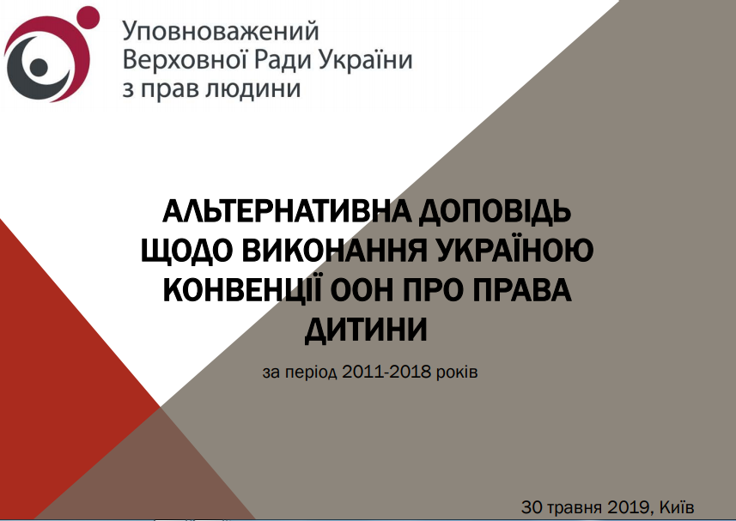

«Ми проаналізували кожну із статей Конвенції ООН з прав дитини на предмет їх виконання. Для того, щоб зробити такий документ, ми використали результати моніторингових візитів працівників Секретаріату до установ, які належать до сфери управління Мінсоцполітики, МОН, МОЗ, Мінюсту – всіх видів закладів, де перебувають діти», – зазначила Людмила Денісова.
Представник Уповноваженого з дотримання прав дитини та сім’ї Аксана Філіпішина ознайомила представників урядових органів, міжнародних та національних громадських організацій з результатами проведеного комплексного аналізу стану виконання Україною Конвенції. Увагу присутніх було звернуто як на позитивні зрушення у напрямку захисту прав дитини, так і на проблеми, які залишилися у сфері охорони дитинства. Зокрема, щодо дотримання прав дітей на здоровий розвиток, на виховання та спілкування з батьками, на вільне висловлення поглядів та думок, захисту від усіх форм недбалого ставлення, жорстокості та експлуатації, права на освіту, захисту прав дітей в умовах збройного конфлікту, дітей-біженців.
Також було презентовано спеціальну доповідь Уповноваженого про стан додержання прав дітей у закладах інституційного догляду в Україні за результатами моніторингових візитів національного превентивного механізму у 2018 році. Так, було здійснено 82 моніторингових візити до місць несвободи, де перебувають діти.
Уповноважений підкреслила, що у спецдоповіді вказана низка системних проблем, що призводять до порушення прав дитини та надано рекомендації щодо їх усунення.
«Було виявлено низку системних проблем, які призводять до порушення прав дітей. Це недостатнє фінансування закладів інституційного виховання, невідповідність умов перебування потребам дітей, некваліфікованість соціальних працівників. Це і переповненість закладів дітьми, що є наслідком недоукомплектованих судів. Уявіть, ми виявляли дітей, які живуть роками в таких закладах. В одній кімнаті могли жити і трьохрічні діти і вже 16-річні. Більше того, ми фіксували факти жорстокого поводження з дітьми, що взагалі є неприйнятним явищем», – наголосила Уповноважений.
Людмила Денісова висловила сподівання, що профільні міністерства зроблять висновки і формуватимуть свою діяльність так, щоб права українських дітей дотримувались.
«Я, як Уповноважений ВРУ з прав людини, робитиму все можливе, щоб ситуація змінилась», – підсумувала Людмила Денісова.

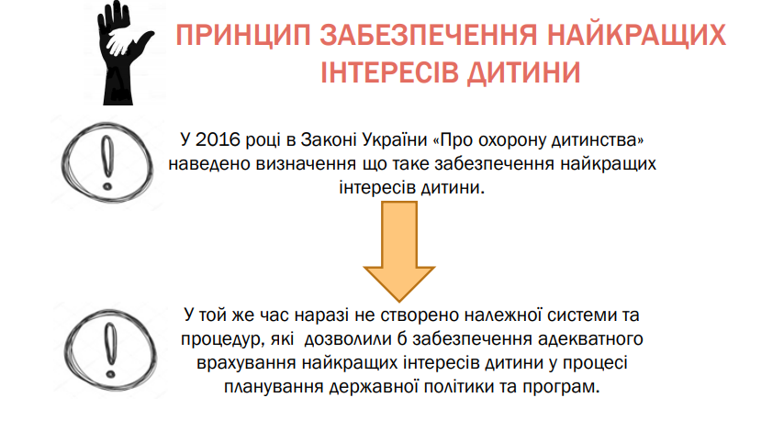

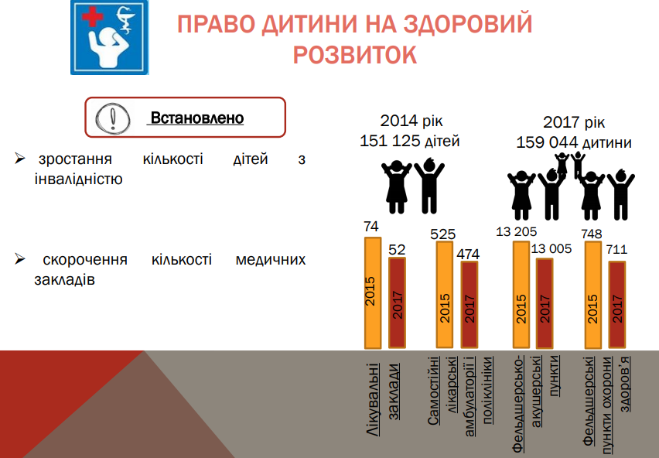

Право дитини на охорону здоров’я
У цій сфері Уповноваженим було виявлено критичну ситуацію із забезпеченням лікарськими засобами та витратними матеріалами для онкохворих дітей, дітей, які хворіють на рідкісні (орфанні) захворювання, дітей, хворих на цукровий діабет тощо.
За інформацією заявниці Б., яка проживає в Бориспільському районі Київської області, є двоє дітей, які хворіють на рідкісне захворювання. Незважаючи на те, що в районі прийнято програму, яка передбачає закупівлю необхідних препаратів для дітей, керівництвом району протягом 2018 року не вжито жодних заходів для забезпечення фінансування цієї програми. Особливо складна ситуація із медичним забезпеченням у сільській місцевості. Чимало лікарень і поліклінік у селах зачиняються, відсутні компетентні фахівці, існують труднощі із транспортним сполученням, через що медична допомога часто надається неякісно та несвоєчасно. Відповідні проблеми були виявлені під час візиту до Прилуцької сільської ради Ківерцівського району Волинської області та Мурованської ОТГ Львівської області. Приміщення ФАПів у більшості випадків потребують ремонту та не пристосовані для людей, які мають проблеми опорно-рухового апарату, та для маломобільних груп населення. У більшості населених пунктів сільської місцевості немає аптек / аптечних кіосків. Окрім того, керівники ОТГ скаржились на те, що медичні працівники все частіше приймають рішення про звільнення. Про це зазначають керівники в Брусилівській ОТГ Житомирської області, Старобогородчанській ОТГ Івано-Франківської області, с. Прилуцьке Ківерцівського району Волинської області. Ще одна проблема, на яку необхідно звернути увагу, – це неможливість подання декларації про вибір лікаря, який надає первинну медичну допомогу дитині, за відсутності у батьків документів, що посвідчують особу. Так, відповідно до підпункту 2 пункту 3 розділу ІІІ Порядку вибору лікаря, який надає первинну медичну допомогу, затвердженого наказом МОЗ 19.03.2018 № 503 та зареєстрованого в Мін’юсті 21.03.2018 за № 347/31799, передбачено, що законний представник пацієнта додатково повинен подати документи, що посвідчують його особу та повноваження законного представника (свідоцтво про народження, посвідчення). Зазначена ситуація не враховує дітей, чиї батьки належать до таких уразливих категорій, як: роми, що не мають документів, біженці, шукачі притулку, особи без громадянства (вихідці з республік колишнього СРСР, які свого часу з різних причин не отримали паспорта громадянина України).
РЕКОМЕНДОВАНО
Міністерству охорони здоров’я України розробити та подати в установленому порядку на розгляд Верховної Ради України:
1. Законопроект щодо надання медичних послуг для дітей, які з матерями перебувають у СІЗО.
2. Законопроект щодо надання медичних послуг дітям, батьки яких не мають документів, що посвідчують особу.
Міністерству охорони здоров’я України, обласним державним адміністраціям:
1. Проводити інформаційні кампанії серед населення щодо необхідності проведення щеплень.
2. Посилити контроль за забезпеченням дітей, які страждають на рідкісні (орфанні) захворювання, лікарськими засобами та харчовими продуктами за місцем проживання або лікування.
Органам виконавчої влади місцевого самоврядування:
1. Вжити заходів щодо забезпечення архітектурної доступності медичних закладів.
2. Забезпечити медичні заклади спеціальним автомобільним транспортом для надання невідкладної та плановоїмедичної допомоги населенню.
3. Вжити заходів щодо укомплектування медичних закладів персоналом.

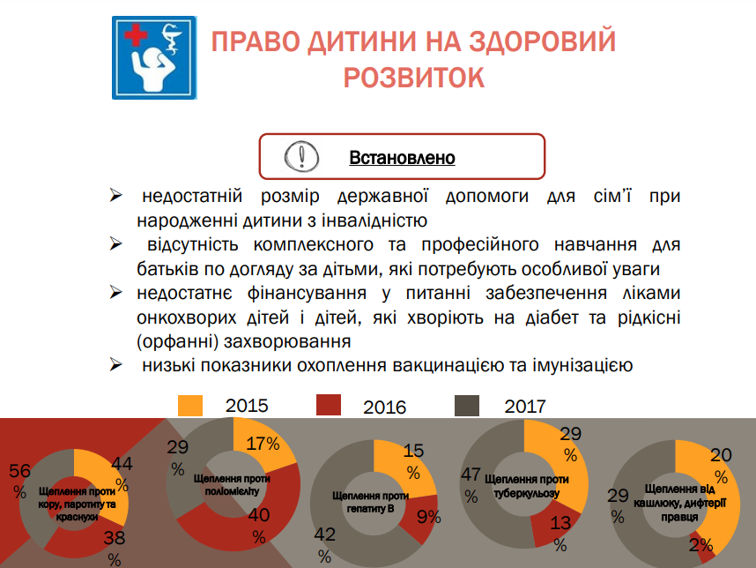
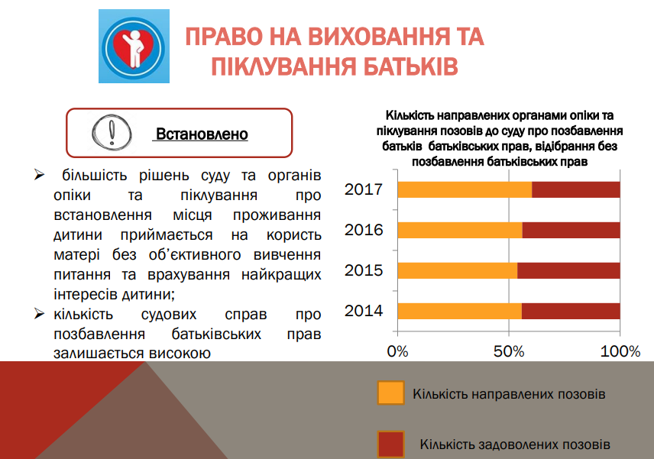
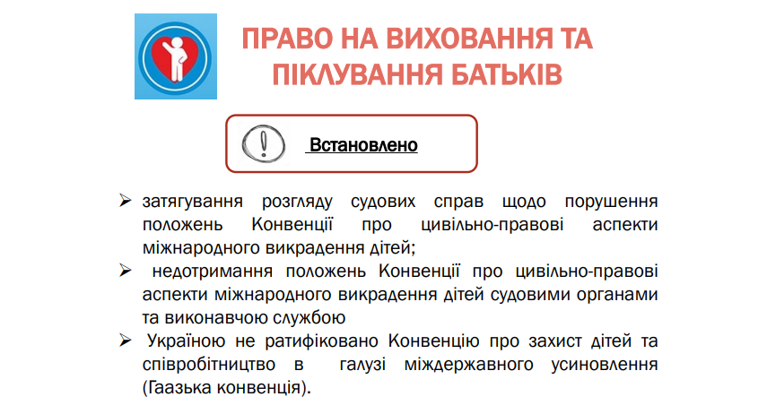
Права дітей на сімейне виховання та належні умови утримання. Національним законодавством України, зокрема, статтею 141 Сімейного кодексу України, частиною третьою статті 11 Закону України від 26.04.2001 № 2402-III «Про охорону дитинства» встановлено рівність прав та обов’язків щодо своїх дітей. Проте до Уповноваженого надходили численні звернення щодо практики застосування судами, органами опіки та піклування принципу 6 Декларації прав дитини, що засвідчило неправильне тлумачення змісту уповноваженими органами міжнародних і національних правових норм. З метою забезпечення рівності прав обох батьків у вихованні дитини Уповноваженим було направлено листа до ВС та наголошено на тому, що правовий висновок Верховного Суду України, висловлений у постанові від 14.12.2016 у справі № 6-2445цс16, містить дискримінаційні положення, суперечить статті 24 Конституції України, статті 14 Конвенції ООН про права людини, статті 141 Сімейного кодексу України, Закону України «Про засади запобігання та протидії дискримінації в Україні», Закону України «Про охорону дитинства», практиці ЄСПЛ. Погодившись із обґрунтуванням Уповноваженого, Велика Палата ВС у постанові від 17.10.2018 у справі № 402/428/16-ц відступила від попередніх висновків ВС щодо обов’язковості принципу 6 Декларації прав дитини. Судді Великої Палати ВС постановили, що при розгляді справ щодо місця проживання дитини судами насамперед першочергова увага має приділятися якнайкращому забезпеченню інтересів дитини відповідно до статті 3 Конвенції ООН про права дитини, враховуючи при цьому сталі соціальні зв’язки, місце навчання, психологічний стан тощо. Також Уповноваженим направлено листа до Мінсоцполітики про проведення роз’яснювальної роботи для служб у справах дітей щодо забезпечення інтересів дитини при визначенні її місця проживання. За підсумками 2018 року доводиться також констатувати про існування проблеми реалізації в Україні Конвенції про цивільно-правові аспекти міжнародного викрадення дітей, ратифікованої Законом України № 3303-IV від 11.01.2006. Зі звернень встановлено, що наразі в Україні склалась ситуація, за якої судами затягується розгляд справ про повернення дитини, а органи Державної виконавчої служби неспроможні виконати винесені судами рішення. Поширеною є ситуація, коли той із батьків, хто проживає окремо від дитини, позбавлений можливості брати участь у її вихованні, бачитись та спілкуватись з дитиною. За ініціативи Уповноваженого відбулась нарада з представниками Мін’юсту, Мінсоцполітики з метою вирішення проблемних питань, що стосуються виконання положень Конвенції про цивільно-правові аспекти міжнародного викрадення дітей. За результатами наради КМУ розроблено та внесено на розгляд Верховної Ради України проект Закону України «Про внесення змін до деяких законодавчих актів України щодо забезпечення виконання Україною Конвенції про цивільно-правові аспекти міжнародного викрадення дітей» (№ 9290 від 16.11.2018), яким пропонується врегулювати процесуальний порядок розгляду судами справ про повернення дитини відповідно до зазначеної Конвенції, запровадити кримінальну відповідальність за незаконне вивезення або утримування дитини за кордоном.
РЕКОМЕНДОВАНО
Верховній Раді України прискорити розгляд і прийняття проекту Закону України «Про внесення змін до деяких законодавчих актів України щодо забезпечення виконання Україною Конвенції про цивільно-правові аспекти міжнародного викрадення дітей» № 9290 від 16.11.2018.
Судам при розгляді справ про повернення дітей враховувати положення Конвенції про цивільноправові аспекти міжнародного викрадення дітей, ратифікованої Законом України № 3303-IV від 11.01.2006.
Міністерству юстиції України забезпечити ефективний механізм виконання судових рішень у спорах про порушення Конвенції про цивільно-правові аспекти міжнародного викрадення дітей.
Судам, органам виконавчої влади та місцевого самоврядування при прийнятті рішень щодо визначення місця проживання дитини керуватись принципом рівності сторін та забезпечення найкращих інтересів дитини.

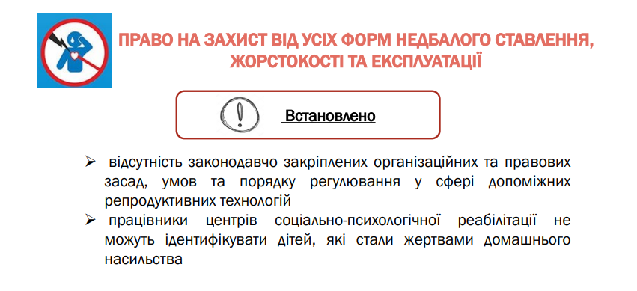
Право дитини на освіту
За результатами аналізу звернень громадян, інформації, отриманої під час здійснення моніторингових візитів доОТГ та безпосередньо до закладів освіти, можна виокремити низку системних проблемщодо забезпечення права дітей на освіту. Зокрема, у 2018 році МОН було представлено проект Порядку зарахування, відрахування та переведення учнів до державних та комунальних закладів освіти для здобуття повної загальної середньої освіти (далі – Порядок). Уповноваженим було висловлено зауваження щодо першочергового зарахування до закладів освіти дітей, відсутності критеріїв зарахування тощо. Проте основним проблемним питанням стала норма щодо першочергового зарахування до закладу освіти дітей, які проживають на території його обслуговування та документального підтвердження місця проживання. Уповноваженим неодноразово наголошувалось на тому, що закріплення зазначеної норми суперечитиме чинному законодавству. З метою моніторингу процесу реалізації зазначеного Порядку протягом травня 2018 року проведено перевірку закладів освіти у різних районах м. Києва та м. Вишневого Київської області. Так, у деяких закладах освіти вимагали документи, що підтверджують реєстрацію місця проживання; у всіх відвіданих закладах освіти не було розроблено процедуру жеребкування. Але найбільша проблема, з якою стикнулись заклади освіти у густонаселених районах м. Києва – це неможливість зарахування всіх дітей, які бажають потрапити до перших класів, за правом на першочергове зарахування. ЗЗО І-ІІІ ступенів Скандинавська гімназія м. Києва, ЗЗО І-ІІІ ступенів № 1 м. Вишневе Київської області, Спеціалізована загальноосвітня школа І–ІІІ ступенів № 274 з поглибленим вивченням іноземної мови м. Києва. Моніторинг засвідчив, що через архітектурну недоступність переважна більшість закладів освіти не готові приймати дітей з особливими потребами. Навіть за наявності безбар’єрного входу до закладу освіти, дитина, яка має проблеми опорно-рухового апарату, позбавлена можливості потрапити на інші поверхи будівлі. У навчальних кабінетах не пристосовані пороги, завузький вхід / вихід, відсутні ресурсно-розвантажувальні кімнати. ЗОШ № 46 м. Києва, Спеціалізована школа І-ІІІ ступенів № 61 з поглибленим вивченням інформаційних технологій, Спеціалізована школа І-ІІІ ступенів № 137 м. Києва з поглибленим вивченням англійської мови, Спеціалізована загальноосвітня школа № 291 з поглибленим вивченням іноземної мови, Спеціалізована школа І-ІІІ ступенів № 98 м. Києва з поглибленим вивченням англійської мови, спеціалізована школа І-ІІІ ступенів № 246 м. Києва з поглибленим вивченням англійської мови, Спеціалізована школа І-ІІІ ступенів № 234 м. Києва з поглибленим вивченням економіки і права, ЗЗО І-ІІІ ступенів Скандинавська гімназія м. Києва, ЗЗО І-ІІІ ступенів № 1 м. Вишневе Київської області, Спеціалізована загальноосвітня школа І-ІІІ ступенів № 274 з поглибленим вивченням іноземної мови м. Києва. На відповідне реагування Уповноваженого Київська міська державна адміністрація поінформувала, що на забезпечення архітектурної доступності до закладів освіти м. Києва у 2018 році передбачено кошти на суму 41,7 млн гривень. В умовах процесу децентралізації влади відбувається активне утворення ОТГ. З метою перевірки дотримання прав дітей були відвідані 17 ОТГ у Волинській, Івано-Франківській, Житомирській, Закарпатській, Львівській, Полтавській та Чернігівській областях. Право дитини на освіту За результатами аналізу звернень громадян, інформації, отриманої під час здійснення моніторингових візитів доОТГ та безпосередньо до закладів освіти, можна виокремити низку системних проблемщодо забезпечення права дітей на освіту. Зокрема, у 2018 році МОН було представлено проект Порядку зарахування, відрахування та переведення учнів до державних та комунальних закладів освіти для здобуття повної загальної середньої освіти (далі – Порядок). Уповноваженим було висловлено зауваження щодо першочергового зарахування до закладів освіти дітей, відсутності критеріїв зарахування тощо. Проте основним проблемним питанням стала норма щодо першочергового зарахування до закладу освіти дітей, які проживають на території його обслуговування та документального підтвердження місця проживання. Уповноваженим неодноразово наголошувалось на тому, що закріплення зазначеної норми суперечитиме чинному законодавству. З метою моніторингу процесу реалізації зазначеного Порядку протягом травня 2018 року проведено перевірку закладів освіти у різних районах м. Києва та м. Вишневого Київської області. Так, у деяких закладах освіти вимагали документи, що підтверджують реєстрацію місця проживання; у всіх відвіданих закладах освіти не було розроблено процедуру жеребкування. Але найбільша проблема, з якою стикнулись заклади освіти у густонаселених районах м. Києва – це неможливість зарахування всіх дітей, які бажають потрапити до перших класів, за правом на першочергове зарахування. ЗЗО І-ІІІ ступенів Скандинавська гімназія м. Києва, ЗЗО І-ІІІ ступенів № 1 м. Вишневе Київської області, Спеціалізована загальноосвітня школа І-ІІІ ступенів № 274 з поглибленим вивченням іноземної мови м. Києва. Моніторинг засвідчив, що через архітектурну недоступність переважна більшість закладів освіти не готові приймати дітей з особливими потребами. Навіть за наявності безбар’єрного входу до закладу освіти, дитина, яка має проблеми опорно-рухового апарату, позбавлена можливості потрапити на інші поверхи будівлі. У навчальних кабінетах не пристосовані пороги, завузький вхід / вихід, відсутні ресурсно-розвантажувальні кімнати. ЗОШ № 46 м. Києва, Спеціалізована школа І-ІІІ ступенів № 61 з поглибленим вивченням інформаційних технологій, Спеціалізована школа І-ІІІ ступенів № 137 м. Києва з поглибленим вивченням англійської мови, Спеціалізована загальноосвітня школа № 291 з поглибленим вивченням іноземної мови, Спеціалізована школа І-ІІІ ступенів № 98 м. Києва з поглибленим вивченням англійської мови, спеціалізована школа І-ІІІ ступенів № 246 м. Києва з поглибленим вивченням англійської мови, Спеціалізована школа І-ІІІ ступенів № 234 м. Києва з поглибленим вивченням економіки і права, ЗЗО І-ІІІ ступенів Скандинавська гімназія м. Києва, ЗЗО І-ІІІ ступенів № 1 м. Вишневе Київської області, Спеціалізована загальноосвітня школа І-ІІІ ступенів № 274 з поглибленим вивченням іноземної мови м. Києва. На відповідне реагування Уповноваженого Київська міська державна адміністрація поінформувала, що на забезпечення архітектурної доступності до закладів освіти м. Києва у 2018 році передбачено кошти на суму 41,7 млн гривень. В умовах процесу децентралізації влади відбувається активне утворення ОТГ. З метою перевірки дотримання прав дітей були відвідані 17 ОТГ у Волинській, Івано-Франківській, Житомирській, Закарпатській, Львівській, Полтавській та Чернігівській областях.
Майже в усіх ОТГ утворено структурний підрозділ, до повноважень якого належить організація освітнього процесу. Також у переважній більшості закладів освіти створено умови для навчання за програмою «Нова українська школа». Водночас у Менській ОТГ Чернігівської області та Вільшанській сільській раді Дергачівського району Харківської області заклади освіти не були вчасно забезпечені підручниками та дидактичними матеріалами за вказаною програмою. Також надходили звернення від батьків (Рівненська, Львівська, Полтавська області) про порушення права дітей на освіту через скорочення кількості навчальних закладів, реорганізацію закладу освіти з пониженням ступеня. Керівництво територіальних громад обґрунтовує свої рішення, проте, призупиняючи діяльність закладів, не вирішує питання забезпечення дітей транспортом для підвезення до закладів освіти. Одним із поширених питань, порушених у зверненнях, є забезпечення права дітей на дошкільну освіту. На розгляді Уповноваженого перебувало колективне звернення мешканців одного із мікрорайонів Голосіївського району м. Києва, в якому наразі побудовано 28 нових багатоповерхових житлових будинків. Усупереч плану комплексної забудови, наразі не побудовано жодного комунального загальноосвітнього та дошкільного закладу освіти. Уповноваженим зверталась увага на необхідність розширення мережі закладів дошкільної освіти і неналежного виконання Плану дій на 2017-2019 роки щодо поетапного створення додаткових місць у закладах освіти для дітей дошкільного віку, який затверджений розпорядженням КМУ від 06.12.2017 № 871.
РЕКОМЕНДОВАНО
Міністерству освіти і науки України удосконалити процедуру зарахування дітей до першого класу з метою уникнення дискримінаційного підходу.
Органам виконавчої влади та місцевого самоврядування:
1. При прийнятті рішень щодо реорганізації (закриття) загальноосвітніх навчальних закладів ураховувати потреби та інтереси дітей віддалених населених пунктів ОТГ.
2. Організовувати процес підвезення дітей транспортом до закладів освіти із зручним графіком підвезення та облаштуванням зупинок.
3. Вжити заходів для створення доступного освітнього середовища для дітей з особливими освітніми потребами, зокрема, забезпечити безбар’єрний доступ до приміщень закладів освіти.
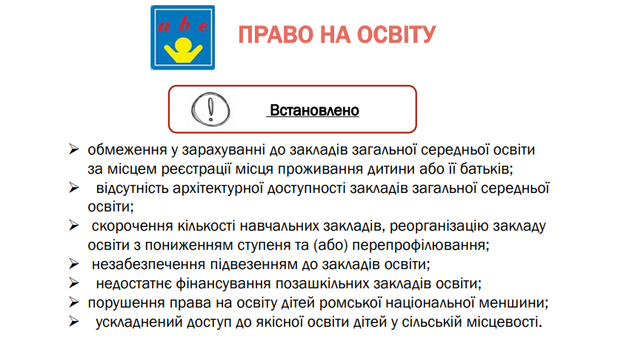
Права дітей-ромів
Сталими залишаються проблеми доступу дітей ромської національної меншини до освітніх, медичних, соціальних послуг. Найчастіше у зверненнях до Уповноваженого порушувалося питання дотримання прав дітей рома на освіту. Одними із основних бар’єрів є відсутність доступу до альтернативних програм дошкільної підготовки, дискримінація під час прийому до навчальних закладів та у шкільному середовищі, відсутність інклюзивних підходів у системі навчання, відсутність супроводу ромських родин соціальними службами. За зверненням представників Закарпатського благодійного фонду «Благо» лише після втручання Уповноваженого двох дітей зараховано до 1 класу. На жаль, такі випадки є непоодинокими. Встановлене МОН у 2018 році обмеження у зарахуванні дітей до школи за територіальним принципом призводить лише до сегрегації ромських дітей, не сприяє їх соціалізації. З метою моніторингу доступності дітей-рома до освітніх послуг, що надаються на рівні сільських громад, у 2018 році здійснено візити до Волинської, Донецької, Харківської та Закарпатської областей. У Торчинській селищній ОТГ Волинської області та Вільшанській селищній раді Дергачівського району Харківської області виявлені факти небажання з боку місцевої влади сприяти успішній інтеграції ромської меншини у суспільство. Стратегією захисту та інтеграції в українське суспільство ромської національної меншини на період до 2020 року, прийнятою Урядом в 2013 році, підвищення освітнього рівня ромів визначено одним із основних напрямів. Проте моніторинг засвідчив, що стан забезпечення освітою представників ромської меншини залишається стабільно низьким. Діти-рома в переважній більшості не відвідують дошкільні заклади освіти. Як наслідок, при вступі до загальноосвітніх навчальних закладів такі діти перебувають у менш сприятливих умовах порівняно з іншими дітьми, важче засвоюють навчальний матеріал та адаптуються в колективі. Батьки дітей-рома у більшості випадків є неписемними, тому діти потребують відвідування груп продовженого дня, індивідуальної роботи з боку вчителів.
На низькому рівні залишається відвідування дітьми-рома навчальних закладів у середній школі. Виявлено випадки залишення дітьми навчання. Серед причин – ранній шлюбний вік та народження дітей. Одиниці продовжують навчання в професійно-технічних та вищих закладах освіти. З метою вирішення зазначених проблем Уповноваженим скеровувались до органів місцевої влади рекомендації. За ініціативи Уповноваженого Мінсоцполітики та МОН розробляються методичні рекомендації щодо виявлення та ведення обліку недокументованих ромських дітей, вироблення алгоритму дій з метою забезпечення оформлення свідоцтв про народження кожній ромській дитині та доступу їх до освіти. Також варто вказати на упереджене ставлення до дітей ромської національної меншини, прояви мови ворожнечі. Під час відвідування ЗЗО І-ІІ ступенів с. Веселе Луцького району Волинської області, з боку одного з вчителів лунали негативні стереотипні висловлювання щодо ромів. Ще одним прикладом упередженого ставлення є ситуація, коли малолітньому хлопчику протягом чотирьох років не надавалась необхідна медична допомога. Незважаючи на те, що дитина мала вроджені вади здоров’я, в медичній картці було вказано, що вона здорова. Лише після втручання Уповноваженого хлопчик пройшов необхідне медичне обстеження та був прооперований у Національній дитячій спеціалізованій лікарні «ОХМАТДИТ» МОЗ.
РЕКОМЕНДОВАНО
Міністерству освіти і науки України:
1. Вжити заходів щодо усунення ситуації, що сприяє сегрегації ромських дітей у зв’язку із прийняттям Порядку зарахування, відрахування та переведення учнів до державних та комунальних закладів освіти для здобуття повної загальної середньої освіти, який затверджений наказом Міністерства освіти і науки України від 16.04.2018 № 367 «Про затвердження Порядку зарахування, відрахування та переведення учнів до державних та комунальних закладів освіти для здобуття повної загальної середньої освіти».
2. Забезпечити проведення роз’яснювальної роботи серед вчителів щодо підтримки недискримінаційного, толерантного ставлення щодо ромської меншини, недопустимість розпалювання ворожнечі в повсякденному житті та навчальному процесі.
Державній міграційній службі України забезпечити ведення обліку ромів, які отримали документ, що посвідчує особу та підтверджує громадянство.
Органам місцевого самоврядування сприяти у виділенні коштів у межах місцевих бюджетів для створення на базі ЗЗО груп продовженого дня та організації індивідуальних занять з дітьми-рома.

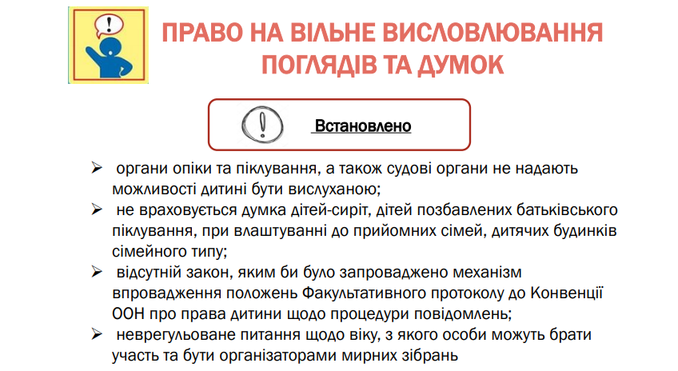

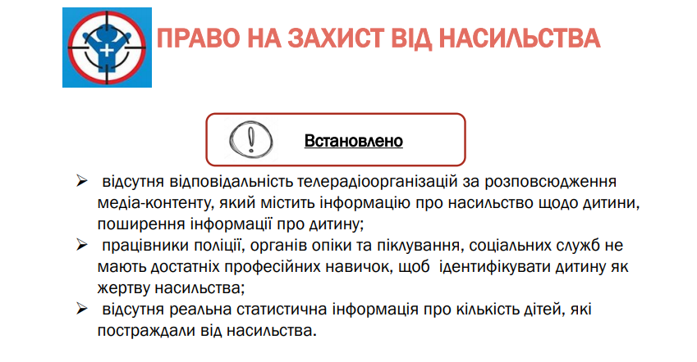
Ще одним із прикладів захисту прав дитини з боку держави є те, що протягом 2017-2018 року були внесені зміни до законодавства, що стосуються стягнення аліментів. Відтак починаючи з 08 липня 2017 рокумінімальний розмір аліментів на одну дитину зріс з 30% до 50% прожиткового мінімуму для дитини відповідного віку. Крім того, аліменти є власністю дитини, а той з батьків, на ім'я кого вони виплачуються, розпоряджається аліментами виключно за цільовим призначенням в інтересах дитини.
28 серпня 2018 року набрали чинності зміни, що стосуються удосконалення норми щодо виїзду за кордон дитини, яка проживає в неповній родині. Відтепер, той з батьків, який проживає з дитиною, може самостійно вирішувати питання тимчасового виїзду дитини за кордон за наявності заборгованості зі сплати аліментів іншого з батьків більше 4 місяців. При цьому зміни передбачають можливість виїзду дитини за кордон строком до 1 місяця з тим із батьків, з ким проживає дитина, не лише на лікування, навчання і відпочинок, але й з метою її участі в дитячих змаганнях, фестивалях, учнівських олімпіадах та конкурсах за кордоном, у тому числі в складі організованої групи дітей.
Законом України «Про охорону дитинства» передбачено право на захист від усіх форм насильства. Кожній дитині гарантується право на свободу, особисту недоторканність та захист гідності. Дисципліна і порядок у сім’ї, навчальних та інших дитячих закладах мають забезпечуватися на принципах, що ґрунтуються на взаємоповазі, справедливості і виключають приниження честі та гідності дитини.
Так, 07 січня 2018 року набрав чинності Закон України «Про запобігання та протидію домашньому насильству», яким передбачається впровадження комплексного підходу до боротьбі з домашнім насильством, суттєве доповнення існуючих інструментів такої боротьби, введення нових визначень термінів, та інших норм, спрямованих на покращення захисту потерпілих від домашнього насильства. Із прийняттям вищезазначеного Закону України «Про запобігання та протидію домашньому насильству» в Україні нарешті криміналізоване поняття «домашнього насильства». Відповідно до норм Кримінального кодексу України, домашнє насильство, тобто умисне систематичне вчинення фізичного, психологічного або економічного насильства щодо подружжя чи колишнього подружжя або іншої особи, з якою винний перебуває (перебував) у сімейних або близьких відносинах, що призводить до фізичних або психологічних страждань, розладів здоров’я, втрати працездатності, емоційної залежності або погіршення якості життя потерпілої особи карається громадськими роботами на строк від 150 до 240 годин, або арештом на строк до шести місяців, або обмеженням волі на строк до п’яти років, або позбавленням волі на строк до двох років.
Крім того, передбачено заборонний припис, що дозволить забезпечити безпеку жертвам домашнього насильства. Терміновий заборонний припис виноситься кривднику уповноваженими підрозділами органів Національної поліції України у разі існування безпосередньої загрози життю чи здоров’ю постраждалої особи з метою негайного припинення домашнього насильства, недопущення його продовження чи повторного вчинення. Терміновий заборонний припис може містити такі заходи: зобов’язання залишити місце проживання (перебування) постраждалої особи; заборона на вхід та перебування в місці проживання (перебування) постраждалої особи; заборона в будь-який спосіб контактувати з постраждалою особою. Під час вирішення питання про винесення термінового заборонного припису пріоритет надається безпеці постраждалої особи. Зазначена вимога поширюється також на місце спільного проживання (перебування) постраждалої особи та кривдника незалежно від їхніх майнових прав на відповідне житлове приміщення. Терміновий заборонний припис виноситься строком до 10 діб.
Даним Законом також розширено доступ до безоплатної вторинної правової допомоги для осіб, які постраждали від домашнього насильства або насильства за ознакою статі, а також – для дітей. Тобто відтепер дані категорії осіб отримали право на безоплатну вторинну правову допомогу, що полягає в отриманні захисту, представництва інтересів у судах, інших державних органах, органах місцевого самоврядування, перед іншими особами; складення документів процесуального характеру. Її надають юристи центрів з надання безоплатної вторинної правової допомоги (далі – центри), або бюро правової допомоги, а також адвокати, які співпрацюють із центрами. Послуги юристів та адвокатів оплачує держава.

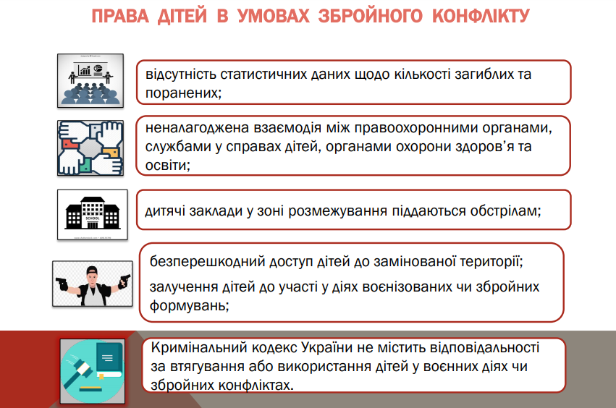
Права дітей в умовах збройного конфлікту
У зв’язку зі збройною агресією Російської Федерації на сході України та відповідно до частини шостої статті 30-1 Закону України від 26.04.2001 № 2402-III «Про охорону дитинства» Урядом затверджено Порядок надання статусу дитини, яка постраждала внаслідок воєнних дій та збройних конфліктів (постанова КМУ від 05.04.2017 № 268) (далі – Порядок). Проте моніторингом Уповноваженого виявлено недоліки прийнятого Порядку. Про це свідчить те, що при виїзді сімей з дітьми з тимчасово окупованих територій Донецької та Луганської областей, вивезенні дітей-сиріт та дітей, позбавлених батьківського піклування, з інтернатних закладів на безпечну територію України відповідний статус отримали лише 9 дітей (на початок 2018 року налічується понад 227,7 тис. дітей, які є вимушено переміщеними особами). Представниками Секретаріату Уповноваженого під час засідань робочої групи в Мінсоцполітики наголошувалося, що діти, які втратили своє звичне оточення, друзів і живуть сьогодні в зовсім іншому середовищі, окрім того, зазнають психологічних страждань. У квітні 2018 року було внесено зміни до зазначеного Порядку (постанова КМУ від 11.04.2018 № 301), якими розширено підстави надання статусу дитині, яка постраждала внаслідок воєнних дій та збройних конфліктів, а саме у зв’язку із психологічним насильством.
На кінець 49 2018 року 10609 дітей отримали статус дитини, яка постраждала внаслідок воєнних дій та збройних конфліктів. Водночас на сьогодні не створено ефективного механізму захисту прав і свобод дитини, яка постраждала внаслідок збройного конфлікту, зокрема, надання їм відповідних соціальних і реабілітаційних послуг. Зауважимо і про той факт, що упродовж 2018 року незаконні збройні формування, розташовані на тимчасово окупованих територіях Донецької та Луганської областей, продовжували обстрілювати населені пункти України. Внаслідок цього під небезпеку підпадають, зокрема, і дитячі заклади. У зв’язку з цим Уповноваженим звернуто увагу голів Донецької та Луганської обласних військово-цивільних адміністрацій щодо здійснення аналізу розташування дитячих закладів у зоні досягнення обстрілів та вжиття заходів для гарантування безпеки дітей. За результатами аналізу, Уповноваженого поінформовано про кількість закладів і заходи, які вжито з метою створення безпечних умов для навчання дітей. Також Уповноваженим виявлені факти залучення під час навчального процесу дітей до укріплення берегової лінії оборони у місті Маріуполь. Тому за результатами розгляду актів реагування Уповноваженого3 до особового складу ЗСУ, підрозділів інших військових формувань, правоохоронних органів, які залучаються до здійснення заходів із забезпечення національної безпеки і оборони у Донецькій та Луганській областях, керівництва ЦСПРД «Республіка Пілігрім» доведено вимоги міжнародного та національного законодавства щодо недопущення використання дітей у військових діях та використання їх як допоміжного персоналу.
РЕКОМЕНДОВАНО
Міністерству соціальної політики України розробити механізм надання допомоги дітям, постраждалим внаслідок воєнних дій та збройних конфліктів. Донецькій та Луганській обласним військово-цивільним адміністраціям здійснювати постійний контроль за безпечним перебуванням дітей у закладах освіти, які розташовані в зоні досягнення обстрілів. Міністерству оборони України здійснювати роз’яснювальну роботу серед військовослужбовців та осіб начальницького складу щодо вимог законодавства стосовно недопущення використання дітей у військових діях.
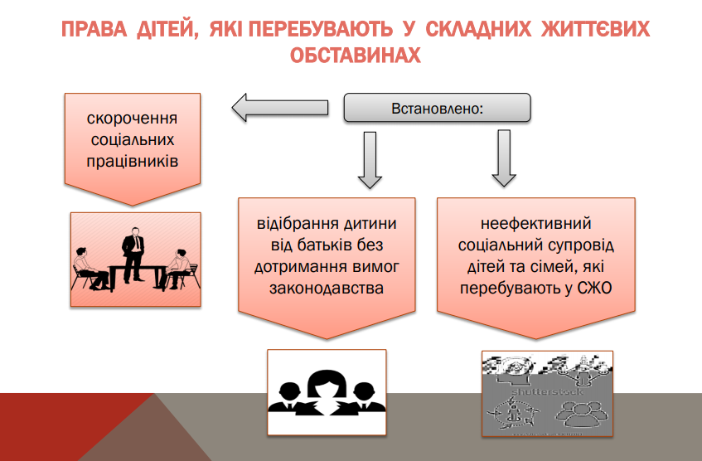
Право дитини на соціальний захист
Моніторинг засвідчив, що в абсолютній більшості ОТГ відсутні підрозділи, відповідальні за захист прав сім’ї та дітей. Таким чином, у результаті реформи децентралізації системи органів місцевого самоврядування система захисту прав дитини майже зруйнована. Відсутність підрозділів, уповноважених забезпечувати права та інтереси дітей, спричиняє ситуацію, у якій дитина, потрапляючи у складні життєві обставини, не забезпечена належним захистом і допомогою з боку держави. Уповноваженим направлені подання до Мурованської, Солонківської та Мостиської ОТГ Львівської області, Решетилівської та Шишацької ОТГ Полтавської області із проханням невідкладно вжити заходів щодо забезпечення створення у своїй структурі служби у справах дітей. Крім того, направлено листа до Мінсоцполітики із проханням звернути увагу на вкрай незадовільну ситуацію, що склалась із утворенням служб у справах дітей в умовах реформи децентралізації. Одним із актуальних питань щодо соціального захисту дітей є забезпечення дітей-сиріт та дітей, позбавлених батьківського піклування, житлом. У 2018 році з державного бюджету місцевим бюджетам виділено субвенцію на будівництво / капітальний ремонт / реконструкцію малих групових будинків, будинків підтриманого проживання, будівництво / придбання житла для дитячих будинків сімейного типу, соціального житла для дітей-сиріт, дітей, осіб з їх числа. Але із зазначеної субвенції було виключено категорію дітей, позбавлених батьківського піклування (за статистикою 70% дітей становлять саме діти, позбавлені батьківського піклування), які як і дітисироти за законодавством України мають такі самі права та державні гарантії. За результатами реагування Уповноваженого у додатку 7 Закону України № 2629-VIII від 23.11.2018 «Про Державний бюджет України на 2019 рік» змінено назву субвенції та доповнено категорією дітей, позбавлених батьківського піклування. Проте залишається проблема зняття з житлового обліку та забезпечення житлом осіб з числа дітейсиріт та дітей, позбавлених батьківського піклування після досягнення ними 23-річного віку.
РЕКОМЕНДОВАНО
Кабінету Міністрів України привести у відповідність із пунктом 7 частини першої статті 11 Закону України «Про житловий фонд соціального призначення» Порядок та умови надання субвенції з державного бюджету місцевим бюджетам на проектні, будівельно-ремонтні роботи, придбання житла та приміщень для розвитку сімейних та інших форм виховання, наближених до сімейних, та забезпечення житлом дітей-сиріт, осіб з їх числа, затверджений постановою КМУ від 15.11.2017 № 877.
Міністерству соціальної політики України здійснити методичне забезпечення та навчання працівників виконавчих органів об’єднаних територіальних громад щодо компетенції у сфері захисту прав дітей. Органам місцевого самоврядування на рівні об’єднаних територіальних громад забезпечити створення служб у справах дітей.
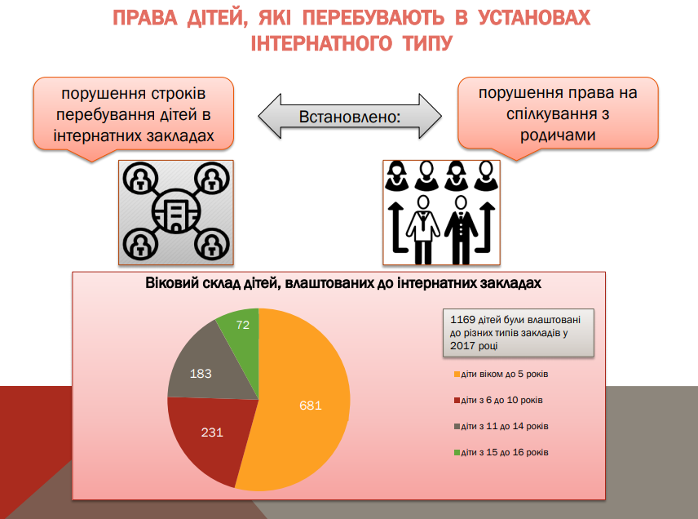
Права дітей, які проживають і виховуються в інституційних закладах Протягом 2018 року здійснено моніторингові візити до закладів інституційного догляду: ЦСПРД, притулків для дітей служб у справах дітей, інтернатних закладів Дніпропетровської, Донецької, Закарпатської, Київської, Луганської, Одеської, Сумської, Харківської, Чернігівської областей. Візити до 17 ЦСПРД засвідчили про зростання кількості дітей в них та перебування у цих закладах дітей понад встановлений термін. Однією із причин порушення терміну перебування дитини є затягування в судах розгляду справ про позбавлення батьківських прав. Попри розпочату реформу деінституалізації, залишаються невирішеними проблеми дотримання прав вихованців інтернатних закладів. Зокрема, недостатньо розвинена система підтримки сімей та дітей, що посилює ризики роз’єднання родин; відсутня робота щодо перегляду рекомендацій психолого-медикопедагогічних консультацій стосовно організації інклюзивного навчання в загальноосвітніх навчальних закладах; недостатня кваліфікація кадрів, відсутність індивідуальної роботи з дітьми, спрямованої на соціально-педагогічну корекцію дитини та сприяння її поверненню в сім’ю. Не проводиться належна робота щодо ідентифікації дітей як можливих жертв домашнього насильства і торгівлі людьми. За результатами візитів до голів обласних державних адміністрацій та до Мінсоцполітики направлено акти реагування із вимогою вжити заходів для забезпечення належного функціонування закладів, методичної підтримки і проведення підвищення кваліфікації кадрів, які працюють в закладах соціального захисту дітей, органів і служб у справах дітей, центрів соціальних служб для сім'ї, дітей і молоді.
РЕКОМЕНДОВАНО
Міністерству соціальної політики України, Міністерству освіти і науки України вжити заходів щодо підвищення кваліфікації психологів, соціальних педагогів закладів, де перебувають діти, працівників служб у справах дітей та центрів соціальних служб для сім’ї, дітей та молоді. Обласним, Київській міській державним адміністраціям вжити заходів щодо посилення місцевими органами влади контролю за терміном перебування дітей у закладах та своєчасністю надання сім’ям, які опинились у складних життєвих обставинах, відповідних соціальних послуг.
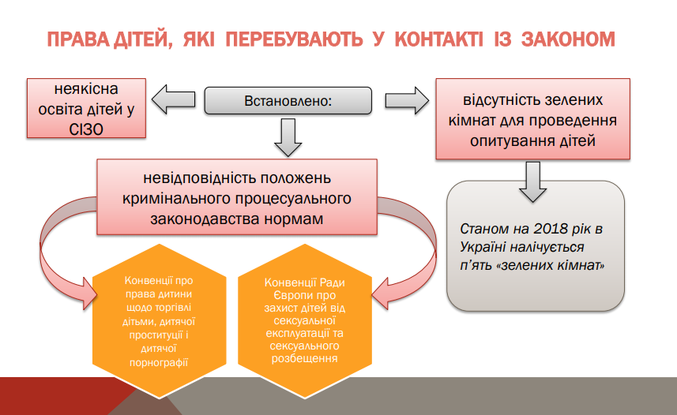
Права дітей, які перебувають у конфлікті з законом
Під час моніторингових візитів до слідчих ізоляторів виявлено порушення прав неповнолітніх на розгляд судової справи у розумні строки, на освіту, на умови утримання. За фактами тривалого розгляду справ і неналежного виконання адвокатами своїх повноважень щодо неповнолітніх, направлено акт реагування Уповноваженого до Координаційного центру з надання правової допомоги. Також Секретаріатом Уповноваженого проаналізовано ситуацію стосовно забезпечення права неповнолітніх на освіту. Станом на листопад 2018 року 100 неповнолітніх (із 112) здобували освіту в УВП та СІЗО. Подекуди заняття з дітьми проводяться у непристосованих для навчального процесу приміщеннях, відсутні навчальні матеріали, робочі зошити з предметів, єдиний підхід до форми навчання дітей. У Київському СІЗО неповнолітні майже рік були позбавлені права на здобуття якісної освіти. Виявлено випадки незабезпечення складання державної підсумкової атестації при поміщенні дітей до установ попереднього ув’язнення. Завдяки своєчасному реагуванню Уповноваженого шкільне приміщення відремонтоване і 3 вересня розпочато навчання дітей. За ініціативи Уповноваженого у вересні 2018 року у МОН утворено робочу групу для напрацювання та внесення змін до Порядку організації навчання у загальноосвітніх навчальних закладах при виправних колоніях та слідчих ізоляторах, що належать до сфери управління Державної пенітенціарної служби України, затвердженого наказом Мін’юсту та МОН від 10.06.2014 № 691/897/5, в частині забезпечення права на освіту неповнолітніх, які тримаються у СІЗО. Наразі проект змін до наказу проходить процедуру узгодження на рівні заінтересованих міністерств. Питання продовжує перебувати на контролі Уповноваженого. Незважаючи на те, що в Україні зберігалась тенденція до зменшення кількості неповнолітніх, які потрапляли до СІЗО (2010 рік – 981 дитина, 2013 рік – 455 дітей, 2018 рік – 121 дитина), нерідко виникають ситуації, коли дитина певної статі одна потрапляє до установи. Існує суперечність між частинами першою та другою статті 8 Закону України від 30.07.1993 № 3352-XII «Про попереднє ув’язнення» (далі – Закон України «Про попереднє ув’язнення»), якими забороняється тримання дитини в одиночній камері та камері з дорослими. Предметом моніторингу було і дотримання прав малолітніх дітей, які перебувають з матерями в СІЗО. При цьому було виявлено, що такі діти не отримують необхідної медичної допомоги, ліки передають родичі або благодійні організації, медичний персонал не реагує на скарги матерів щодо стану здоров’я дітей, огляд педіатрів є несистематичним, педіатри до СІЗО не приходять, дітей до поліклініки на руках носять працівники СІЗО. Це призводить до загострення хвороб у дітей і потрапляння їх на стаціонарне лікування. Медичні послуги дітям надаються відповідно до наказів місцевого органу охорони здоров’я. Враховуючи, що в межах медичної реформи пацієнти повинні подати декларацію про вибір лікаря, який надаватиме первинну медичну допомогу, є ризик того, що у подальшому дитяча поліклініка може відмовити в обслуговуванні зазначених дітей.
З цього приводу Уповноваженим направлено вимогу до Мін’юсту врегулювати питання надання медичної допомоги дітям, які з матерями перебувають у СІЗО, та ініціювати внесення законодавчих змін щодо тримання дітей разом з дорослими та в одиночних камерах.
РЕКОМЕНДОВАНО
Міністерству юстиції України:
1. Розробити та подати на розгляд Верховної Ради України законопроект щодо внесення змін до статті 8 Закону України «Про попереднє ув’язнення» з метою врегулювання питання щодо уточнення умов утримання неповнолітніх осіб, які перебувають під вартою у СІЗО.
2. Здійснити перевірку умов утримання малолітніх дітей, які перебувають в СІЗО з матерями, та передбачити відповідні видатки на харчування, медичне забезпечення та утримання таких дітей.
3. Забезпечити постійний контроль за дотриманням прав малолітніх дітей з матерями, які утримуються в місцях несвободи.
4. Врегулювати питання здобуття загальної середньої освіти дітьми, які перебувають в СІЗО та забезпечити постійний контроль за дотриманням права дітей на освіту.
5. Забезпечити здійснення моніторингу якості надання послуг адвокатами, залученими до надання безоплатної вторинної правової допомоги у справах неповнолітніх.
Міністерству охорони здоров’я України:
1. Вжити заходів для забезпечення у рамках медичної реформи права на охорону здоров’я дітей, які перебувають в УВП та СІЗО.
2. Забезпечити надання необхідних медичних послуг та лікувальних препаратів малолітнім дітям, які перебувають з матерями в УВП та СІЗО.

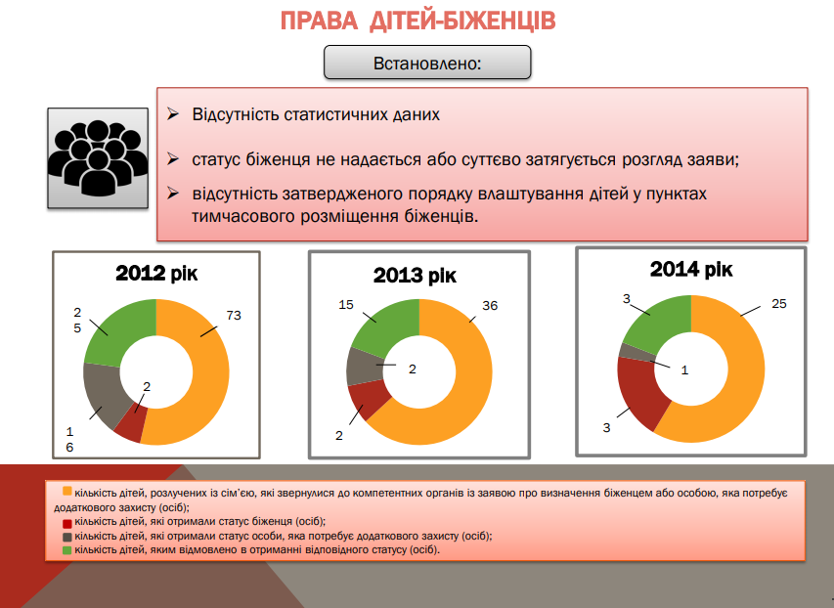

2.3 Пріоритети державної політики у сфері охорони та захисту прав дітей.

СХВАЛЕНО
розпорядженням Кабінету Міністрів України
від 9 серпня 2017 р. № 526-р
НАЦІОНАЛЬНА СТРАТЕГІЯ
реформування системи інституційного догляду
та виховання дітей на 2017-2026 роки
Загальна частина
Курс України на європейську інтеграцію вимагає перегляду пріоритетів державної політики у сфері охорони дитинства, впровадження успішних підходів із світової практики захисту прав дітей, які базуються на забезпеченні прав і найкращих інтересів дитини, спрямовуються на підтримку сім’ї, створення умов для виховання та розвитку дітей у сім’ї або середовищі, максимально наближеному до сімейного.
Цю Стратегію розроблено з метою зміни існуючої системи інституційного догляду та виховання дітей, яка не відповідає реальним потребам дітей та сімей з дітьми, і створення умов для повноцінного виховання та розвитку дитини в сім’ї.
Стратегія базується на таких принципах:
безпека і благополуччя дитини є пріоритетом державної політики;
сім’я є найкращим середовищем для виховання та розвитку дитини;
збереження сім’ї для дитини є головною умовою забезпечення найкращих інтересів дитини та її благополуччя;
державою заохочується та підтримується відповідальне батьківство;
реформування системи інституційного догляду та виховання дітей проводиться з урахуванням потреб, думки та інтересів кожної дитини;
залучення дітей до прийняття рішень, що стосуються їх життя та майбутнього.
Для всебічного та гармонійного розвитку дитини потрібна сім’я, у якій формуються позитивні емоційні стосунки, забезпечуються догляд та виховання відповідно до віку, індивідуальних потреб і можливостей дитини, вибудовуються її світогляд та моральні орієнтири, формуються уміння та навички, необхідні для успішної соціалізації.
Держава вживає заходів для популяризації важливості виховання та розвитку дитини, ролі територіальної громади у забезпеченні найкращих інтересів дитини, неприпустимості розлучення дитини з батьками через особливості її розвитку, негативних наслідків інституційного догляду та виховання для дитини і суспільства в цілому.
Аналіз ситуації
У 1991 році Україна ратифікувала Конвенцію ООН про права дитини та визнала, що сім’я є найкращим середовищем для виховання дитини, її розвитку та становлення особистості. Серед основних засад державної політики щодо соціального захисту дітей визначено створення умов для реалізації права кожної дитини на виховання в сім’ї, забезпечення пріоритету сімейних форм влаштування дитини.
Разом з тим не кожна дитина в Україні має можливість зростати в сприятливому сімейному оточенні. Бідність родин, складні життєві обставини, недостатність на місцевому рівні послуг з підтримки дітей та сімей з дітьми зумовлюють дитячу бездоглядність, призводять до соціального сирітства.
В Україні функціонує система інституційного догляду та виховання дітей, якою передбачено заклади різних типів, форм власності та підпорядкування, зокрема загальноосвітні школи-інтернати; інтернати; навчально-реабілітаційні центри; будинки дитини; дитячі будинки; дитячі будинки-інтернати; навчально-виховні комплекси, у складі яких є групи, класи, відділення цілодобового перебування дітей; інші заклади цілодобового та довготривалого (понад три місяці) перебування дітей, у яких одночасно проживає більше ніж 15 дітей (далі - заклади інституційного догляду та виховання дітей).
Станом на 1 вересня 2016 р. в Україні функціонував 751 заклад інституційного догляду та виховання дітей, з яких 39 закладів належать до сфери управління МОЗ,
132 (будинки-інтернати, центри соціально-психологічної реабілітації дітей, притулки для дітей) - до сфери управління Мінсоцполітики, 580 - до сфери управління МОН. Крім того, в Україні функціонують заклади інституційного догляду та виховання дітей, утворені громадськими об’єднаннями, благодійними фондами, релігійними організаціями.
Відсутність належної фахової підтримки сімей з дітьми, які перебувають у складних життєвих обставинах, повільні темпи розвитку інклюзивного навчання призводять до того, що десятки тисяч дітей щороку потрапляють до закладів інституційного догляду та виховання дітей. Станом на 1 вересня 2016 р. із 105783 дітей, які перебували в таких закладах, лише 8741 дитина (8 відсотків) мала статус дитини-сироти або дитини, позбавленої батьківського піклування, а решта - 97042 дітей (92 відсотки) мали батьків. Крім того, 18054 вихованці (17 відсотків) мають інвалідність.
На місцевому рівні не вистачає кваліфікованих спеціалістів, коштів для забезпечення надання послуг сім’ям з дітьми та розвитку інклюзивного навчання.
Інклюзивним навчанням у загальноосвітніх і дошкільних навчальних закладах охоплено менше ніж 2 відсотки дітей з інвалідністю. Кількість фахівців із соціальної роботи, які працюють з дітьми та сім’ями, скоротилася на 64 відсотки порівняно з 2013 роком, працівників служб у справах дітей - на 19 відсотків.
Водночас щороку збільшуються видатки на утримання мережі закладів інституційного догляду та виховання дітей. Так, у 2014 році з державного бюджету на утримання таких закладів було виділено 5,1 млрд. гривень, у 2015 році - близько 6,4 млрд. гривень, у 2016 році - понад 7 млрд. гривень. При цьому в середньому 70 відсотків коштів витрачається на заробітну плату працівників закладів, близько 14 - на оплату комунальних послуг та утримання будівель і лише 15 - безпосередньо на задоволення потреб дітей, зокрема харчування, одяг, лікарські засоби.
Система інституційного догляду та виховання дітей є не лише затратною, а також неефективною та шкідливою як для самої дитини, так і для її сім’ї та суспільства в цілому. Особливо негативними є наслідки такого догляду та виховання для дітей віком до трьох років, у яких найбільше спостерігається затримка фізичного та психоемоційного розвитку. Більшість дітей перебувають у закладах тривалий час - понад три, а іноді понад 10 років. Тривале перебування дитини поза межами сім’ї призводить до руйнування її особистісних зв’язків з батьками. Діти виростають непідготовленими до самостійного життя, не мають необхідних соціальних умінь і навичок.
Відсутність єдиного бачення реформування системи інституційного догляду та виховання дітей призводить до того, що на практиці змінюється лише назва або тип закладу, “реформовані” заклади залишаються закладами цілодобового і довготривалого перебування дітей, а кількість категорій та вік дітей, які можуть до них направлятися, збільшується.
Таким чином, існує потреба у консолідації зусиль держави, інститутів громадянського суспільства, а також необхідність розпочати реформування системи інституційного догляду та виховання дітей.
Міжнародний досвід
Заклади інституційного догляду та виховання дітей функціонували в різні часи в багатьох державах світу з метою забезпечення піклування про дітей вразливих категорій. На певному історичному етапі такі заклади утворювалися для підтримки дітей, які стали сиротами внаслідок війни, епідемії та голодомору.
На початку ХХ століття Сполучені Штати Америки відмовилися від виховання дітей у закладах інституційного догляду та виховання дітей через негативний вплив такого виховання на психічний і фізіологічний розвиток дитини. Стрімке зменшення кількості дітей у таких закладах почалося наприкінці 30-х років, коли було прийнято закон про фінансову підтримку сімей з дітьми, які потрапили у складні життєві обставини.
Королівство Швеція в середині 50-х років відмовилося від утримання дітей у закладах інституційного догляду та виховання дітей, а до 2000 року всі державні заклади для дітей з особливостями розвитку були розформовані.
У Сполученому Королівстві Великої Британії та Північної Ірландії такий процес розпочався після закінчення Другої світової війни. У цій державі, як і в Королівстві Норвегія та Республіці Ісландія, новонароджених дітей та дітей віком до трьох років взагалі не влаштовують у виховні заклади.
Процес реформування системи інституційного догляду та виховання дітей у Румунії розпочався в 90-х роках, коли було взято курс на закриття великих закладів інституційного догляду та зменшення кількості дітей у таких закладах, які продовжували функціонувати. На сьогодні в Румунії перевага надається збереженню біологічної сім’ї, а якщо це неможливо, дітей влаштовують у прийомні сім’ї. Діти, яким не вдається знайти сім’ю, проживають у громаді в малих групових будиночках - закладах з умовами проживання та виховання, наближеними до сімейних, в яких одночасно перебувають 6 - 15 дітей. З метою запобігання сімейному неблагополуччю та підтримці виховного потенціалу сім’ї впроваджується модель мінімального пакета соціальних послуг на рівні громади.
У Республіці Болгарія за п’ять років (з 2009 по 2014 роки) кількість закладів інституційного догляду та виховання дітей зменшилася на 39 відсотків, а дітей у них - на 59. Реформа почалася з будинків дитини для дітей віком до трьох років та будинків-інтернатів для дітей з інвалідністю, оскільки в таких закладах виховувалися діти найбільш вразливих категорій. Для влаштування таких дітей створювалися спеціально підготовлені прийомні сім’ї, особлива увага приділялася роботі з біологічними батьками дитини з метою повернення її у сім’ю. При цьому припинялася діяльність закладів інституційного догляду та виховання дітей у сільській місцевості, віддалених від закладів, які надають реабілітаційні, медичні та освітні послуги.
Успішною є модель реформування закладів інституційного догляду та виховання дітей у Республіці Молдова. Зусилля держави з 2007 року спрямовуються на підтримку біологічних сімей та розвиток прийомних сімей, що сприяло зменшенню на 70 відсотків кількості дітей у закладах інституційного догляду.
Міжнародний досвід свідчить, що під час реформування системи інституційного догляду та виховання дітей особливу увагу необхідно приділяти розвитку альтернативних форм догляду за дітьми, які з певних причин не можуть проживати з біологічними батьками (встановлення опіки та піклування, влаштування в прийомні сім’ї, дитячі будинки сімейного типу, патронатні сім’ї, дитячі заклади з умовами проживання, наближеними до сімейних, у яких одночасно перебуває не більше ніж 15 дітей (далі - альтернативний догляд за дітьми).
Успішний міжнародний досвід і випробувані моделі функціонування системи підтримки дітей та сімей з дітьми можуть бути використані в реформуванні системи інституційного догляду та виховання дітей в Україні.
Участь заінтересованих сторін у реалізації Стратегії
Основними учасниками процесу реформування системи інституційного догляду та виховання дітей мають бути держава, органи місцевого самоврядування, інститути громадянського суспільства, представники бізнесових кіл та міжнародні донори України. Значну роль у таких змінах відіграє суспільство в цілому.
Забезпечення зростання дитини в сім’ї повинно бути пріоритетом в усіх сферах державного управління, пов’язаних з реалізацією прав дитини. При цьому держава є головною стороною, відповідальною за перехід від інституційного до сімейного догляду та виховання дитини, а дії щодо підготовки та впровадження реформи координує Кабінет Міністрів України.
Органи місцевого самоврядування сприяють реалізації Стратегії, створюють необхідні умови для виховання дітей, забезпечення їх безпеки та благополуччя, виявлення та підтримки вразливих сімей з дітьми з метою збереження сім’ї для дитини та запобігання вилученню дитини у батьків. Відповідно до найкращого світового досвіду органи місцевого самоврядування забезпечують розвиток соціальних, медичних, освітніх, реабілітаційних послуг для дітей та сімей з дітьми, можуть виділяти необхідні для цього фінансові та кадрові ресурси.
Держава із залученням громадських об’єднань, благодійних організацій, церкви та релігійних організацій у взаємодії з учасниками процесу реформування системи інституційного догляду та виховання дітей повинна забезпечувати формування громадської думки про пріоритетність прав і найкращих інтересів дитини, поширення ідеї відмови від інституційного догляду та виховання дітей; проводити моніторинг діяльності місцевих органів виконавчої влади щодо реалізації Стратегії; сприяти створенню ринку соціальних послуг та забезпечувати їх надання.
Представники бізнесових кіл і міжнародних донорів України мають стати повноцінними учасниками процесу реформування системи інституційного догляду та виховання дітей. При цьому формами їх участі можуть бути фінансова та інша допомога дітям і сім’ям з дітьми, а не закладам, створення безбар’єрного середовища, сприятливих умов праці для батьків, які виховують дітей, тощо.
Суспільство в цілому має стати нетерпимим до порушення прав дітей, визнати, що дитина є носієм прав і суб’єктом соціального життя, усвідомити важливість зростання дитини в сім’ї для її подальшого благополуччя, негативність інституційного догляду та виховання для розвитку дитини та необхідність підтримки територіальною громадою сімей з дітьми. Діти мають бути активними учасниками суспільного життя, їх думка має враховуватися.
Мета
Метою Стратегії є зміна системи інституційного догляду та виховання дітей на систему, яка забезпечує догляд і виховання дитини в сімейному або наближеному до сімейного середовищі.
Цілі та завдання
Ціль 1. Інтегрування та координація дій для забезпечення реформування системи інституційного догляду та виховання дітей
Основними завданнями є:
удосконалення законодавства для забезпечення реформування системи інституційного догляду та виховання дітей;
інтегрування основних принципів, цілей і завдань Стратегії у пріоритетні напрями діяльності органів виконавчої влади;
запровадження механізму міжвідомчої координації дій для досягнення цілей і виконання завдань Стратегії;
конкретизація та розмежування повноважень і відповідальності органів виконавчої влади на центральному та місцевому рівнях щодо забезпечення прав дитини та підтримки сім’ї, сприяння у реалізації таких повноважень органами місцевого самоврядування;
розроблення фінансових механізмів забезпечення реформування системи інституційного догляду та виховання дітей, розвитку послуг з підтримки дітей і сімей з дітьми;
розроблення та впровадження регіональних планів реформування системи інституційного догляду та виховання дітей;
розроблення та впровадження системи моніторингу та оцінювання процесу реформування системи інституційного догляду та виховання дітей;
впровадження механізму прийняття рішень у найкращих інтересах дитини всіма суб’єктами забезпечення та захисту її прав, а також залучення дітей до прийняття рішень з питань, що стосуються їх життя.
Ціль 2. Розвиток ефективної та спроможної системи підтримки зростання дітей у сім’ї
Основними завданнями є забезпечення:
виявлення сімей з дітьми, які перебувають на ранніх етапах вразливості, підтримки біологічної сім’ї дитини;
розвитку мережі та забезпечення надання освітніх, медичних, соціальних, реабілітаційних послуг (зокрема раннього втручання, інклюзивного навчання) на рівні територіальної громади з урахуванням її фінансових можливостей і потреб мешканців;
доступності послуг для дітей з особливими потребами, зокрема дітей з інвалідністю, та сімей, у яких виховуються такі діти;
сімей, які мають дітей з інвалідністю, послугами з підтримки з урахуванням потреб таких дітей та сімей, зумовлених інвалідністю дитини;
розвитку послуг з підтримки сімей з дітьми, які перебувають у складних життєвих обставинах, з метою збереження сім’ї для дитини;
створення належних умов для участі неурядових організацій у наданні послуг сім’ям з дітьми;
врахування в процесі стратегічного планування розвитку територіальних громад потреб сімей з дітьми;
створення ефективних механізмів підтримки сімей з дітьми, що поєднують фінансову, матеріальну допомогу та послуги для сприяння батькам у виконанні своїх обов’язків з догляду та виховання дітей і подолання складних життєвих обставин;
підвищення професійного рівня фахівців, які надають послуги дітям і сім’ям з дітьми, та рівня спроможності учасників процесу реформування системи інституційного догляду та виховання дітей;
розроблення та впровадження механізмів моніторингу та оцінювання ситуації у територіальних громадах на забезпечення реалізації права дитини на виховання в сім’ї.
Ціль 3. Забезпечення якісного альтернативного догляду дітей, які залишилися без піклування батьків, з метою запобігання потраплянню таких дітей до закладів інституційного догляду та виховання дітей
Основними завданнями є забезпечення:
розвитку послуг альтернативного догляду за дітьми, які з певних причин не можуть проживати з біологічними батьками;
послугами альтернативного догляду за дітьми віком до трьох років з метою припинення практики направлення таких дітей до закладів інституційного догляду та виховання дітей;
вжиття заходів до припинення влаштування дітей до закладів інституційного догляду та виховання дітей з причин бідності або перебування сім’ї у складних життєвих обставинах;
запровадження механізму врахування інтересів та індивідуальних потреб кожної дитини під час визначення форми її влаштування;
розроблення та затвердження стандартів якості послуг альтернативного догляду за дітьми;
розроблення та затвердження стандарту послуги з підготовки до самостійного життя дітей, які виховуються в системі альтернативного догляду за дітьми.
Ціль 4. Забезпечення участі суспільства у реалізації Стратегії
Основними завданнями є забезпечення:
формування суспільної думки щодо важливості виховання та розвитку дитини у сім’ї, неприпустимості розлучення дитини з батьками через особливості її розвитку, негативних наслідків інституційного догляду та виховання для дитини та суспільства в цілому, важливості ролі територіальної громади в забезпеченні найкращих інтересів дітей;
інформування суспільства про реформування системи інституційного догляду та виховання дітей через засоби масової інформації із залученням лідерів громадської думки тощо;
створення сприятливих умов для залучення до реалізації Стратегії представників бізнесових кіл, міжнародних донорів України, волонтерів та інших спонсорів;
впровадження громадського контролю прийняття рішень стосовно дитини в її найкращих інтересах, дотримання прав дитини в закладах інституційного догляду та виховання дітей.

Етапи реалізації Стратегії
Для реалізації визначених Стратегією цілей та завдань передбачається три етапи.
Кожен етап виконання Стратегії має супроводжуватися розвитком освітніх, соціальних, медичних, реабілітаційних послуг для дітей та сімей з дітьми на рівні територіальної громади. Особлива увага має приділятися впровадженню системи раннього втручання, інклюзивного навчання, розвитку сімейних форм виховання дітей.
Щороку потрібно проводити моніторинг реалізації цілей та завдань Стратегії, аналіз та оцінювання результатів.
I етап (2017-2018 роки) - підготовчий - передбачає:
розроблення та прийняття нормативно-правових актів, необхідних для реалізації реформи системи інституційного догляду та виховання дітей, організацію методичного забезпечення;
аналіз існуючої мережі закладів інституційного догляду та виховання дітей з метою оцінювання забезпечення реалізації права дитини на виховання в сім’ї та затвердження регіональних планів реформування системи інституційного догляду та виховання дітей;
формування та навчання міжвідомчих робочих груп з упровадження Стратегії;
розроблення навчальних програм для підготовки та перепідготовки фахівців, зокрема тих, які працюють із дітьми з інвалідністю;
розроблення критеріїв моніторингу процесу реформування системи інституційного догляду та виховання дітей;
залучення інвестицій для реформування системи інституційного догляду та виховання дітей.
II етап (2019 - 2024 роки) - реалізація реформи - передбачає:
виконання регіональних планів реформування системи інституційного догляду та виховання дітей;
реформування закладів інституційного догляду та виховання дітей, зокрема шляхом їх ліквідації, реорганізації у заклади денного перебування дітей;
припинення практики влаштування дітей віком до трьох років до закладів інституційного догляду та виховання дітей;
зменшення кількості дітей, які виховуються в закладах інституційного догляду та виховання дітей, зокрема шляхом влаштування їх до сімейних форм виховання;
забезпечення доступності послуг для дітей та сімей з дітьми відповідно до їх потреб на рівні територіальної громади;
скорочення мережі загальноосвітніх шкіл-інтернатів для дітей-сиріт, дітей, позбавлених батьківського піклування, шкіл-інтернатів для дітей, які потребують соціальної допомоги, спеціалізованих шкіл-інтернатів, гімназій-інтернатів, ліцеїв-інтернатів, колегіумів-інтернатів, санаторних шкіл-інтернатів, спеціальних шкіл-інтернатів, дитячих будинків-інтернатів, дитячих будинків, будинків дитини, навчально-реабілітаційних центрів із цілодобовим перебуванням дітей та кількості дітей, які в них виховуються та навчаються.
III етап (2025-2026 роки) - підсумковий - передбачає:
комплексний аналіз ситуації в Україні (за регіонами) щодо забезпечення права дитини на виховання в сім’ї;
аналіз ефективності діяльності центральних і місцевих органів виконавчої влади, органів місцевого самоврядування щодо реалізації Стратегії, зокрема:
аналіз досягнення очікуваних результатів, визначених Стратегією (за регіонами);
визначення стратегічних напрямів подальшого розвитку системи забезпечення та захисту прав дітей в Україні.
Очікувані результати
Передбачається досягнення таких результатів:
збільшення щороку (починаючи з 2018 року) кількості дітей, охоплених інклюзивним навчанням, на 30 відсотків загальної кількості дітей з особливими освітніми потребами;
збільшення щороку (починаючи з 2018 року) чисельності забезпечених житлом дітей-сиріт, дітей, позбавлених батьківського піклування, та осіб з їх числа на 20 відсотків загальної кількості таких осіб, які перебувають на квартирному обліку;
зменшення щороку (починаючи з 2018 року) кількості дітей, які виховуються в закладах інституційного догляду та виховання дітей, на
10 відсотків кількості таких дітей станом на 1 січня 2018 року;
скорочення щороку (починаючи з 2019 року) кількості закладів інституційного догляду та виховання дітей (крім спеціальних шкіл-інтернатів і навчально-реабілітаційних центрів) на 10 відсотків кількості таких закладів, спеціальних шкіл-інтернатів та навчально-реабілітаційних центрів на 5 відсотків кількості таких закладів станом на 1 січня 2018 року;
припинення з 2020 року влаштування дітей віком до трьох років до закладів інституційного догляду та виховання дітей;
припинення до 2026 року діяльності всіх типів закладів інституційного догляду та виховання дітей, у яких проживає більше ніж 15 вихованців;
зменшення до 2026 року кількості дітей, які виховуються в системі альтернативного догляду, до 0,5 відсотка загальної кількості дитячого населення;
надання (починаючи з 2026 року) неурядовими організаціями не менше ніж 50 відсотків соціальних послуг дітям і сім’ям з дітьми на замовлення органів виконавчої влади та органів місцевого самоврядування;
забезпечення випускників закладів інституційного догляду та виховання дітей, осіб з числа вихованців прийомних сімей, дитячих будинків сімейного типу, сімей піклувальників послугами соціального супроводу з метою їх інтеграції у суспільство, підготовки до самостійного життя;
забезпечення у кожній територіальній громаді дітям та сім’ям з дітьми доступу до послуг відповідно до їх потреб.
Фінансове забезпечення
Реалізація Стратегії здійснюється за рахунок коштів державного та місцевих бюджетів, інших джерел, не заборонених законодавством.
Обсяг фінансових, матеріально-технічних і трудових ресурсів, необхідних для реалізації Стратегії, визначається щороку з урахуванням можливостей державного та місцевих бюджетів, інших джерел, не заборонених законодавством.
Держава вживатиме заходів до залучення інвестицій для реалізації Стратегії і забезпечуватиме моніторинг їх цільового використання.

ВИСНОВКИ

1. Формування феномену прав дитини має давню історію і сягає своїм корінням у соціальні традиції первісних суспільств. Історичною основою сучасного інституту прав дитини став культ захисту суспільством найбільш слабких і незахищених своїх членів – дітей. Народи світу по-різному організовували піклування для дітей, що було обумовлено культурними, етнопсихологічними, релігійними, географічними та іншими чинниками. Незважаючи на відмінності, історія розвитку сучасної цивілізації характеризується тим, що у будь-якому суспільстві діти займали і займають особливе соціальне положення і користуються посиленою увагою держави до задоволення їх потреб і інтересів, забезпечення безпеки.
2. Традиційно, на теренах сучасної України, дитина та дитиниство визначалися як об’єкти посиленого захисту з боку суспільства і публічної адміністрації. Це проявлялося у культивуванні шанобливого ставлення матері до дитини, розумному залученню дитини до суспільно корисної праці, стимулюванні суспільної активності дітей, увагою влади до соціальних потреб. У 1991 р. Україна на весь світ офіційно задекларувала позицію, у відповідності до якої діти і дитинство є особливим об’єктом правової охорони у державі, і включилася у роботу провідних міжнародних інституцій, які займаються забезпеченням прав дітей. На сьогодні у правову систему України імплементовано універсальні міжнародно-правові стандарти забезпечення прав дитини.
3. Проведений узагальнений аналіз наукових праць вітчизняних вчених з проблематики прав дитини дозволяє виокремити чотири основних тенденції наукової розробки інституту прав дитини: а) розробка інституту прав дитини як історико-правової цінності українського суспільства і явища юридичної дійсності в цілому; б) науковий аналіз прав дитини як об’єкту міжнародно-правового регулювання; в) дослідження прав дитини як частини правового статусу людини і громадянина, а також правових механізмів їх забезпечення; г) дослідження прав дитини як об’єкта адміністративно-юрисдикційної діяльності органів державної влади. Здебільшого права дитини досліджувалися деякими вітчизняними правниками з позицій міждисциплінарного підходу.
4. На сьогодні законодавство України закріплює широкий спектр прав дитини з урахуванням того, що деякі особливості їх практичної реалізації обумовлюються їх фізичною, психічною та розумовою незрілістю і потребують спеціального режиму адміністрування з боку держави, включаючи належний правовий захист. Особливістю правової регламентації прав дитини в Україні є те, що, права дитини передбачені в багатьох актах законодавства, які різняться юридичною силою, предметом правового регулювання, суб’єктом прийняття та іншими параметрами. Ця обставина зобов’язує нас з’ясувати не лише їх положення, й на підставі їх аналізу, запропонувати класифікацію прав дитини.
Саме спосіб національної регламентації прав дитини, коли певні групи прав передбачені у різних актах законодавства, вказує на доцільність їх групування.
5. Спосіб правової регламентації прав дитини обумовлює доцільність їх поділу залежно від сфери життєдіяльності на такі самостійні групи: природні права й свободи дитини, громадянські (особисті) права дитини, права дитини у сфері публічно-громадського життя, права дитини у сфері культурно-духовного розвитку, права дитини у сфері економічних відносин і праці, права дитини у сфері оздоровлення та відпочинку, права дитини у сфері соціального забезпечення, права дитини як члена сім’ї, права дитини, яка має статус біженця або розлученої з сім’єю. Слід зауважити, що групи прав дитини не є вичерпними, взаємопов’язані за містом і відображають особливі соціально-правові можливості дитини як громадянина і члена соціуму.
6. Моделі вітчизняної правової регламентації прав дитини притаманна низка особливостей:
– по-перше, для юридичної регламентації прав дитини є характерним їх закріплення в багатьох актах діючого законодавства, які мають різний предмет правового регулювання, різну юридичну силу, різну структуру і особливості регуляторного потенціалу;
– по-друге, базовим актом національного права, який передбачає зміст більшості прав дитини є Закон України «Про охорону дитинства». Більшість його положень закріплюють базові права дитини і мають соціальне наповнення.
Нормативно визначається, що у контексті убезпечення дитини від реального чи можливого негативного впливу соціально-економічних, політичних, безпекових, культурних, екологічних умов життєдіяльності українського суспільства держава має вживати відповідних заходів;
– по-третє, у порівнянні з іншими категоріями громадян чи фізичних осіб, правовий статус дитини передбачає значно ширший перелік прав, що вказує на легітимізацію особливого положення дитини в суспільстві і визнання всіма ланками державного управління в якості особливого об’єкта державного адміністрування.
7. Права дитини як учасника адміністративно-правових відносин характеризуються двома особливостями: 1) права дитини підлягають особливій посиленій охороні та захисту з боку держави, і така діяльність регулюється спеціальними нормативними актами; 2) для недопущення незаконного посягання на права дитини як учасника адміністративних правовідносин державою створено систему адміністративно-правових гарантій з метою захисту прав та інтересів дитини та (або) її батьків чи представників, які беруть участь в адміністративних правовідносинах.
8. Головним елементом системи адміністративно-правових засад забезпечення прав та законних інтересів дитини є акти міжнародного права, що ратифіковані Україною, а також акти національного права. Міжнародний компонент правової основи забезпечення прав дитини (акти міжнародного права) та національне правове підґрунтя (акти системи національного законодавства України) органічно взаємопов’язані між собою та є взаємодоповнюючими.
9. Основні форми адміністративно-правового сприяння у сфері реалізації прав дитини являють собою напрями та способи реалізації адміністрування прав дитини на підставі нормативно-правових актів, що здійснюється органами державної виконавчої влади, органами місцевого самоврядування та іншими суб’єктами в процесі виконавчо-розпорядчої діяльності для втілення міжнародних договорів, державної політики та законів України щодо забезпечення прав дитини. Виходячи з цього, формами адміністративно-правового сприяння у сфері реалізації прав дитини слід вважати:
– законотворчу і підзаконну нормотворчу діяльність державних органів, що спрямована на створення правових приписів, які регламентують права дитини, гарантії їх реалізації і т.д.;
– управління виховними, навчальними, культурними закладами, у яких діти реалізують право на освіту, спілкування, право на інформацію і т.д.;
– державне сприяння у створенні і діяльності дитячих громадських організацій;
– адміністрування органами державної влади порядку прийняття і розгляду заяв та клопотань дітей щодо реалізації своїх прав і законних інтересів та скарг про їх порушення;
– виокремлення у структурі правоохоронних органів спеціальних підрозділів, які займаються питаннями протидії злочинності серед неповнолітніх;
– встановлення державних процедур усиновлення, піклування та контроль за їх виконанням;
– безоплатне представлення інтересів дитини у судових інстанціях;
– протидію насильству серед дітей і дискримінації;
– розробку і реалізацію державних програм розвитку дитини;
– здійснення відомчого державного контролю за діяльністю посадових осіб, які відповідальні за втілення політики щодо дотримання прав дітей на всіх рівнях, а також питання охорони здоров’я дітей, організації дозвілля тощо.
10. Пріоритетні напрями адміністративно-правового сприяння забезпеченню прав дитини слід класифікувати за критерієм їх спрямованості та поділяти на ті, що існують об’єктивно й незалежно від настання певних подій (обставин), та ті, що реалізуються при настанні виключних (особливих) обставин.
До пріоритетних напрямів публічного адміністрування прав дитини, які існують об’єктивно й незалежно від настання певних подій (обставин), слід віднести проведення заходів щодо: розвитку та виховання дитини; її недискримінації; забезпечення належного та відповідального оточення, що включає у себе разом з іншими заходами зміцнення інституту сім’ї; забезпечення захисту від насильства; врахування думок та поглядів дитини, щодо забезпечення інформаційної безпеки.
До пріоритетних напрямів публічного адміністрування прав дитини, які реалізуються в разі настання виключних (особливих) обставин, віднесено: проведення заходів щодо забезпечення налагодженого правосуддя; забезпечення захисту в умовах воєнних дій та збройного конфлікту; забезпечення належного медичного обслуговування та допомоги.
11. Сучасний стан нормативно-правового урегулювання діяльності Уповноваженого Президента України з прав дитини як провідного інституту, спрямованого виключно на забезпечення прав дитини, є таким, що не відповідає вимогам часу. Відсутність відповідного базового закону про статус цієї інституції та аналіз правових норм, на підставі яких вона діє в Україні, свідчить про недосконалість належного унормування та регулювання такої діяльності й правового статусу означеного омбудсмена. Це спонукає до перегляду правового статусу означеної державної інституції, у зв’язку з чим вбачається доцільним скасування інституції Уповноваженого Президента України з прав дитини та запровадження інституції незалежного Державного Уповноваженого з прав дитини та його регіональних представників. Означене буде сприяти підвищенню ефективності забезпечення прав дитини та оптимізації механізму здійснення діяльності у вказаній сфері на місцевому рівні.
12. Для більш ефективної діяльності Кабінет Міністрів України як вищий орган виконавчої влади повинен бути наділений додатковими повноваженнями у сфері забезпечення прав дитини в частині здійснення контролю за діяльністю органів публічного адміністрування у вказаній сфері, виконання координаційного навантаження щодо налагодження ефективної взаємодії суб’єктів публічного адміністрування прав дитини.
Визнання за органами місцевого самоврядування достатньої компетенції у сфері забезпечення прав дитини є важливим напрямом, який відіграє значну роль для належного забезпечення прав дитини, оскільки сільські, селищні, міські ради кожної адміністративно-територіальної одиниці максимально наближені до проблем дитинства на відповідній території та краще володіють відповідною інформацією, ніж інші органи влади. Для більш ефективної діяльності у напрямі забезпечення прав дитини доцільно запровадити практику функціонування окремого профільного елементу місцевих рад у вигляді комісії з прав дитини, функціонування якої буде спрямоване на створення умов для повноцінного забезпечення прав дитини на відповідній території. Такі комісії мають функціонувати на постійній основі та налагоджувати взаємодію з регіональними представниками дитячого омбудсмена з найбільш актуальних питань забезпечення прав дитини.
13. Діяльність органів місцевого самоврядування у сфері забезпечення прав дитини за останні роки зазнала змін. На сьогодні основний акцент такої діяльності спрямований на проведення муніципальної політики у сфері охорони дитинства, розроблення і здійснення галузевих та регіональних програм поліпшення становища дитини, підтримку сімей з дітьми, вирішення інших питань у цій сфері; розвиток мережі навчальних закладів, закладів охорони здоров’я, соціального захисту, а також позашкільних навчальних закладів, діяльність яких спрямована на організацію дозвілля, відпочинку і оздоровлення дітей, зміцнення їх матеріально-технічної бази; вирішення питань щодо забезпечення прав дитини, встановлення опіки і піклування, створення інших передбачених законодавством умов для виховання дітей, які внаслідок смерті батьків, позбавлення батьків батьківських прав, хвороби батьків чи з інших причин залишилися без батьківського піклування, а також для захисту особистих немайнових і майнових прав та інтересів дитини.

ПЕРЕЛІК ВИКОРИСТАНИХ ДЖЕРЕЛ

- EU Kids Online (2014) EU Kids Online: findings, methods, recommendations (deliverable D1.6). EU Kids Online, LSE, London, UK.// LSE Research Online URL: http://www.lse.ac.uk/media@lse/research/EUKid
- Franklin B. The Rights of Children Franklin B. Oxford: Basil Blackwell, 1986. 237 p.
- Michael D. A. Freedman. Taking Children’s Rights More Seriously / Michael D. A. Freedman // Int. Jnl. of Law, Policy and the Family Volume, 1992, Number 6 (1). Pp. 52-71.
- Административное право Украины: учебник / под общей ред С.В. Кивалова. Х. : Одиссей, 2004. 880 с.
- Адміністративне право України. Т.1. Загальне адміністративне право: навчальний посібник / В. В. Галунько, В. І. Курило, С. О. Короєд та ін.; за ред. проф. В. В. Галунька. Херсон : Грінь Д. С., 2015. 272 с.
- Адміністративне право України: підручник / Ю.П. Битяк, В.М. Гаращук, О.В. Дьяченко та ін.; за ред. Ю.П. Битяка. К. : Юрінком Інтер, 2007. 544 с.
- Бандурка І.О. Об’єкт посягання в злочинах проти прав та свобод дитини. Публічне право. 2015. № 3 (19). С. 180-185.
- Бахрах Д.Н. Административное право : учебник для ВУЗов / Д.Н. Бахрах, Б.В. Россинский, Ю.Н. Старилов. М. : НОРМА, 2007. 302 с.
- Большой юридический словарь / под ред.: А.Я. Сухарев, В.Д. Зорькин, В.Е. Крутських. Москва : Инфра-М, 1999. 789 с.
- Великий енциклопедичний юридичний словник / за ред. Ю.С. Шемшученко. Київ : Юрид. думка, 2007. 992 с.
- Великий тлумачний словник сучасної української мови (з дод., допов. та CD); уклад. і голов. ред. В.Т. Бусел. Київ; Ірпінь: ВТФ «Перун», 2007. 1736 с.
- Великий тлумачний словник сучасної української мови / уклад. і голов. ред. В. Т. Бусел. К.; Ірпінь, 2003.
- Великий тлумачний словник сучасної української мови / уклад. і голов. ред. В. Т. Бусол. Київ; Ірпінь: ВТФ «Перун», 2003. 1440 с.
- Голосніченко Д.І. Конституційні засади визначення повноважень органів виконавчої влади. Конституційні засади державотворення і право творення в Україні : проблеми теорії та практики. До 10-річчя Конституції України і 15-ї річниці незалежності України : зб. наук. статей / за ред. Ю. С. Шемшученка. К. : Інститут держави і права імені В. М. Корецького НАН України, 2006. С. 170-180.
- Данильян О.Г. Философия : учебник / О. Г. Данильян, В. М. Тараненко. Х. : Прапор, 2005. 496 с.
- Декларація прав дитини від 20 листопада 1959 року URL: http://zakon3.rada.gov.ua/laws/show/995_384?nreg=995_384&find=1&text=%E0%E4 %EC%B3%ED&x=0&y=0.
- Декларація про соціальні і правові принципи, що стосуються захисту і благополуччя дітей, особливо при передачі дітей на виховання та їх всиновленні, на національному і міжнародних рівнях від 03.12.1986 р. Офіційний веб-портал Верховної Ради України URL: http://zakon3.rada.gov.ua/laws/show/995_131.
- Європейська конвенція про здійснення прав дітей від 25.01.1996 р. Офіційний веб-портал Верховної Ради України URL: http://zakon3.rada.gov.ua/laws/show/994_135.
- Загальна декларація прав людини від 10.12.1948 р. // Офіційний вебсайт Верховної Ради України URL: http://zakon2.rada.gov.ua/laws/show/995.
- Загальна теорія держави і права : підручник для студентів юридичних спеціальностей вищих навчальних закладів / М. В. Цвік, В. Д. Ткаченко, Л. Л. Богачова та ін.; за ред. М. В. Цвіка, В. Д. Ткаченка, О.В. Петришина. Харків : Право, 2002. 432 с.
- Загальна теорія держави і права: підручник для студентів юридичних вищих навчальних закладів / М. В. Цвік, О. В. Петришин, Л.В. Авраменко та ін., за ред. Д-ра юрид. наук, проф., акад. АПрН України М. В. Цвіка, д-ра юрид. наук, проф., акад. АПрН України О.В.Петришина. Харків : Право, 2009. 584 с.
- Закриницька В. О. Омбудсмен з прав дитини в механізмі державного захисту прав, свобод і законних інтересів дітей: зарубіжний досвід. Вісник академії правових наук України. 2012. № 4 (71). С. 346-356.
- Зуєв Р.І. Поняття, сутність та види адміністративно-правових гарантій забезпечення прав і свобод людини. Вісник Запорізького національного університету URL: http://www.stattionline.org.ua/pravo.
- Конвенція Організації Об’єднаних Націй «Про права дитини» від 20.11.1989 р. // Офіційний веб-портал Верховної Ради України URL: http://zakon3.rada.gov.ua/laws/show/995_021.
- Конвенція Ради Європи «Про контакт з дітьми» від 15.05.2003 р. // Офіційний веб–портал Верховної Ради України URL: http://zakon3.rada.gov.ua/laws/show/994_659/page2.
- Конституція України від 28.06.1996
- Конституція України: Науково-практичний коментар. В.Б. Авер’янов, О.В. Батанов, Ю.В. Баулін та ін.; за ред. В.Я. Тація, Ю. П. Битяка, Ю.М. Грошевого. Х. : Право, 2003. 808 с.
- Конституція України: офіційний текст: Коментар законодавства України про права та свободи людини і громадянина : навч. посібн. / Авт-уклад. М. І. Хавронюк. 2–ге вид., переробл. і допов. К.: видавництво А.С.К., 2003. 384 с.
- Кримінальний процесуальний кодекс України : наук.-практ. комент. / за заг. ред.: В. Г. Гончаренко, В. Т. Нор, М. Є. Шумило. Київ : Юстиніан, 2012. 1224с.
- Кудрявцева О.М. Питання класифікації та систематизації конституційних прав і свобод дитини в Україні. Юридична Україна. 2014. № 2. С. 47-51.
- Лисенко Х. Сучасний стан та проблеми законодавчого регулювання захисту прав дитини при здійсненні міжнародного усиновлення в Україні. Право України. 2006. № 6. С. 39-42.
- Лінник Н.В. Європейська Соціальна Хартія на захисті прав дітей. Часопис Київського університету права. 2016. № 3. С. 38-41.
- Лобойко Л.М. Кримінальний процес : підручник. Київ : Істина, 2014. 366 с.
- Любченко П.М. Муніципальне право України : навч. посіб. Харків : ФІНН, 2012. 496 с.
- Матузов Н. И. Теория государства и права : курс лекций для студ. высш. уч. зав / Н. И. Матузов, А. В. Малько. М. : Юристъ, 2005. 768 с.
- Міжнародний пакт про громадянські і політичні права від 16.12.1966 р. // Офіційний веб-сайт Верховної Ради України. // URL: http://zakon5.rada.gov.ua/laws/show/995_043
- Міжнародний пакт про економічні, соціальні і культурні права від 16.12.1966 р. Офіційний веб–сайт Верховної Ради України. URL: http://zakon3.rada.gov.ua/laws/show/995_042.
- Мінімальні стандарти правил Організації Об’єднаних Націй, що стосуються здійснення правосуддя щодо неповнолітніх («Пекінські правила») // Офіційний веб–портал Верховної Ради України URL: http://zakon3.rada.gov.ua/laws/show/995_211/print1452597611575357.
- Навроцький О.О. Адміністративно-правове регулювання забезпечення прав дитини в Україні. Х. : ХНУ імені В. Н. Каразіна, 2018. 388 с.
- Навроцький О.О. Компетенція окремих органів державної влади у сфері забезпечення прав дитини: сучасний стан та шляхи удосконалення. Право і суспільство. 2017. № 5. С. 127-131.
- Навроцький О.О. Особливості нормативно−правового забезпечення прав дитини в Україні. Право і суспільство. 2017. № 4. С. 17-22.
- Навроцький О.О. Права дитини як базовий елемент її правового статусу. Правова держава: історія, сучасність та перспективи формування в Україні: Матеріали міжнародної науково-практичної конференції м. Ужгород, 17-18 лютого 2017 р. Ужгород: Ужгородський національний університет, 2017. С. 123-125
- Навроцький О.О. Правове регулювання компетенції Уповноваженого Президента України з прав дитини. Вісник ХНУ ім. В.Н. Каразіна. Серія «Право». 2016. Вип. 22. С. 219-222.
- Найман Н. Сімейно–правовий статус дитини. Підприємництво, господарство і право. 2016. № 6. С. 38-42
- Новейший философский словарь : 3-е изд., исправл. / состав. и гл. науч. ред. А. А. Грицанов; Мир энциклопедий. Мн. : Книжный Дом. 2003. 1280 с.
- Оніщенко Н.М. Права і свободи дитини : вступ до проблеми / Н.М. Оніщенко, О.Л. Львова, С.О. Сунєгін // Часопис Київського університету права. 2013. № 2. С. 13-17.
- Опацький Р.М. Нормативно–правова основа захисту дитини від насильства. Науковий вісник Дніпропетровського державного університету внутрішніх справ. 2014. № 4. С. 92-99.
- Основи загальної теорії права : навчальний посібник / Т. Є. Кагановська, Є. І. Григоренко. Х. : ХНУ ім. В. Н. Каразіна, 2015. 144 с.
- Палєєва Ю.С. Інститут спеціалізованого омбудсмена: запровадження в Україні. Юридичний науковий електронний журнал. 2015. № 6. С. 44-46.
- Пейчева С. Конституційно-правовий статус дитини. Юридический вестник. 2007. № 2. С. 25-30.
- Питання Уповноваженого Президента України з прав дитини : Указ Президента України з прав дитини від 11 серпня 2011 року № 811/2011 // Офіційний вісник України. 2011. № 63. Стор. 7. Ст. 2494.
- Пономарьова О.П. Інститут спеціалізованого омбудсмена. Право і безпека. 2011. № 3. С. 95-100.
- Порядок розгляду звернень та повідомлень з приводу жорстокого поводження з дітьми або загрози його вчинення : Наказ Міністерства соціальної політики України від 19.08.2014 року № 564/836/945/577. Офіційний вісник України. 2014. № 77. С. 409. Ст. 2214.
- Постанова Верховної Ради України «Про Рекомендації парламентських слухань на тему: «Права дитини в Україні: забезпечення, дотримання, захист» від 22.02.2017 р. № 1906-VIII. Голос України. 2017. № 45.
- Права людини в Україні 2013. Доповідь правозахисних організацій / за ред. Є. Ю. Захарова / Українська Гельсінська спілка прав людини. Харків : Права людини, 2014. 444 с.
- Про внесення змін до деяких Законів України щодо посилення гарантій безпеки дітей : Закон України від 21 червня 2017 року URL: http://w1.c1.rada.gov.ua/pls/zweb2/webproc4_1?pf3511=57294.
- Про внесення зміни до статті 19 Сімейного кодексу України щодо забезпечення дотримання житлових прав дитини : Закон України від 17 травня 2017 року № 2038−VIII. Голос України. 2017. № 106.
- Про забезпечення прав і свобод внутрішньо переміщених осіб : Закон України від 20.10.2014 р. № 1706-VII. Відомості Верховної Ради України. 2015. № 1. Ст. 1.
- Про затвердження державної цільової соціальної Програми «Молодь України» на 2016-2020 роки та внесення змін до деяких постанов Кабінету Міністрів України : Постанова Кабінету Міністрів України від 18 лютого 2016 року № 148 URL: http://dsmsu.gov.ua/media.
- Про молодіжні та дитячі громадські організації : Закон України від 01.12.1998 р. № 281-XIV // Відомості Верховної ради України. 1999. №1. Ст. 2.
- Про оздоровлення та відпочинок дітей : Закон України від 04.09.2008 р. № 375-VI. Відомості Верховної Ради України. 2008. № 45. Ст. 313.
- Про освіту : Закон України від 05 вересня 2017 року № 2145−VIII // Відомості Верховної Ради України. 2017. № 38-39. Ст. 380.
- Про охорону дитинства : Закон України від 26.04.2001 р. № 2402-III // Відомості Верховної Ради України. 2001. № 30. Ст. 142.
- Про соціальну роботу з сім’ями, дітьми та молоддю Закон України від 21.06.2001 р. № 2558-III. Відомості Верховної Ради України. 2001. № 42. Ст. 213.
- Про статус і соціальний захист громадян, які постраждали внаслідок Чорнобильської катастрофи: Закон України від 28.02.1991 р. № 796-XII. Відомості Верховної Ради УРСР. 1991. № 16. Ст. 200.
- Про схвалення Концепції Державної соціальної програми «Національний план дій щодо реалізації Конвенції ООН про права дитини» на період до 2021 року : Розпорядження Кабінету Міністрів України від від 5 квітня 2017 р. № 230-р. URL: http://www.kmu.gov.ua/control/ru/cardnpd?docid=249890555.
- Проміжна доповідь про виконання Україною конвенції ООН про права дитини за період 2012-2016 роки URL:https://helsinki.org.ua/wp−content/ .
- Проміжна доповідь Української Гельсінської спілки з прав людини про виконання Україною Конвенції ООН про права дитини (за період 2012-2016 рр.) –Українська Гельсінська спілка з прав людини : видавництво проекту «Права людини понад усе». 2016. 45 с.
- Рекомендації парламентських слухань на тему: «Права дитини в Україні: забезпечення, дотримання, захист» : Постанова Верховної Ради України від 22 лютого 2017 року № 1906-VIII . Голос України від 11.03.2017. № 45.
- Рудік О. Інститут спеціалізованого і місцевого омбудсмена як механізм захисту прав людини: зарубіжний досвід URL:http://www.dridu.dp.ua/ .
- Скакун О.Ф. Теорія держави і права : енциклопед. курс. Харків : Еспада, 2009. 752 с.
- Совгиря О.В. Конституційно-правовий статус Кабінету Міністрів України: сучасний стан та тенденції розвитку: монографія. К. : Юрінком Інтер, 2012. 464 с.
- Строган А.Ю. Права і свободи дитини у сучасній правовій державі: порівняльний аналіз національних і міжнародних нормативно-правових актів. Держава і право. Юридичні і політичні науки. 2008. № 40. С. 49-56.
- Сучасний тлумачний словник української мови: 100 000 слів / за заг. ред. д-ра філол. наук, проф. В. В. Дубічинського. Харків: ВД «Школа», 2009. 1008 с.
- Тhe International Law on the Rights of the Child / Geraldine Van Bueren. London, 2006. 524 р.
- Теорiя держави i права : пiдручник / за ред. О. В. Петришина. Харків : Право, 2015. 368 с.
- Теорія держави і права : навч. посіб. / А. А. Письменицький, Д.В. Слинько, А. С. Спаський. Х. : ХНУ ім. В. Н. Каразіна, 2010. 244 с.
- Теорія держави і права : навч. посіб. / О. М. Головко, І. М. Погрібний, О.В. Волошенюк та ін.; за заг. ред. І. М. Погрібного; МВС України, ХНУВС. Х. : ХНУВС, 2010. 274 с.
- Теорія держави і права: навчальний посібник для студентів / А.М.Шульга, Л. В. Новікова, О. С. Передерій, Є. І. Григоренко та ін.; за ред. А М. Шульги. Х. : ХНУ імені В. Н. Каразіна, 2014. 464 с.
- Тодыка Ю.Н. Основы конституционного строя Украины: моногр. Харьков : Факт, 2000. 176 с.
- Толкачова Г.В. Гарантії прав та свобод дитини: поняття, правова природа та їх класифікація. Часопис Київського університету права. 2015. № 1 С. 65-68.
- Толкачова Г.В. Еволюція правового забезпечення гарантій захисту прав і свобод дитини. Часопис Київського університету права. 2014. № 1. С. 72-76.
- Философский словарь / под ред. И. Т. Фролова ; 5–е изд. М. : Политиздат, 1987. 590 с.
- Шульц О.А. Становлення прав дитини в Україні як об’єкта конституційно–правового регулювання. Бюлетень Міністерства юстиції України. 2009. № 3 (89). С. 103-109.
- Юридична енциклопедія : в 6 т. / ред. кол. : Ю. С. Шемшученко (відп. ред.) та ін. К. : Укр. енцикл., 1998. Т. 1. 672 с.
- Юридична енциклопедія : у 6 т. Київ : Укр. енцикл., 2004. Т. 6 : Т – Я. 768 с.
- Юридична енциклопедія в 5 т. упоряд. Ю. С. Шемшученко та ін. К. : «Українська енциклопедія», 1998. Т 5. 733 с.
- Юридична енциклопедія: в 6 т. / редкол.: Ю. С. Шемшученко (відп. ред.) та ін. Київ: «Укр. енцикл.» ім. М. П. Бажана, 2002. Т. 4. 717 с.
- Юськів Н. В. Методологічні проблеми у сфері прав та свобод неповнолітніх. Наше право. 2014. № 8. С. 20-24.

